Об утверждении Плана по управлению пастбищами и их использованию на территории земель Осакаровского района на 2024-2025 годы
Решение Осакаровского районного маслихата Карагандинской области от 5 февраля 2024 года № 16/153
В соответствии с Законом Республики Казахстан "О местном государственном управлении и самоуправлении в Республике Казахстан", Законом Республики Казахстан "О пастбищах", районный маслихат РЕШИЛ:
1. Утвердить План по управлению пастбищами и их использованию на территории земель Осакаровского района на 2024-2025 годы, согласно приложению к настоящему решению.
2. Настоящее решение вводится в действие по истечении десяти календарных дней после дня его первого официального опубликования.
Председатель маслихата | К. Саккулаков
Приложение к решению
Осакаровского районного маслихата
от "05" февраля 2024 года
№ 16/153
План по управлению пастбищами и их использованию на территории земель Осакаровского района на 2024- 2025 годы.
1. Настоящий План по управлению пастбищами и их использованию в Осакаровском районе на 2023 – 2024 годы (далее – План) разработан в соответствии с Законами Республики Казахстан "О местном государственном управлении и самоуправлении в Республике Казахстан", "О пастбищах", приказом Заместителя Премьер-Министра Республики Казахстан - Министра сельского хозяйства Республики Казахстан "Об утверждении Правил рационального использования пастбищ" от 24 апреля 2017 года № 173, приказом Министра сельского хозяйства Республики Казахстан "Об утверждении предельно допустимой нормы нагрузки на общую площадь пастбищ" от 14 апреля 2015 года № 3-3/332.
2. План принят с учетом сведений о состоянии геоботанического обследования пастбищ, сведений о ветеринарно-санитарных объектах, данных о численности поголовья сельскохозяйственных животных с указанием их владельцев – пастбищепользователей, физических и (или) юридических лиц, данных о количестве гуртов, отар, табунов, сформированных по видам и половозрастным группам сельскохозяйственных животных, сведений о формировании поголовья сельскохозяйственных животных для выпаса на отгонных пастбищах, особенностей выпаса сельскохозяйственных животных на культурных и аридных пастбищах, сведений о сервитутах для прогона скота и иных данных, предоставленных государственными органами, физическими и (или) юридическими лицами.
3. План принимается в целях рационального использования пастбищ, устойчивого обеспечения потребности в кормах и предотвращения процессов деградации пастбищ.
4. План содержит:
1) приемлемые схемы пастбищеоборотов согласно приложениям 1-23 к настоящему Плану;
2) карты с обозначением внешних и внутренних границ и площадей пастбищ, в том числе сезонных, объектов пастбищной инфраструктуры согласно приложениям 24-46 к настоящему Плану;
3) схемы доступа пастбищепользователей к водоисточникам (озерам, рекам, прудам, копаням, оросительным или обводнительным каналам, трубчатым или шахтным колодцам), составленные согласно норме потребления воды согласно приложениям 47-69 к настоящему Плану;
4) схемы (карты) расположения пастбищ на территории административно-территориальной единицы в разрезе категорий земель, собственников земельных участков и землепользователей на основании правоустанавливающих документов согласно приложениям 70 - 92 к настоящему Плану;
5) карты с обозначением внешних и внутренних границ и площадей пастбищ, необходимых для удовлетворения нужд населения для выпаса сельскохозяйственных животных личного подворья, в зависимости от местных условий и особенностей, согласно приложениям 93-115 к настоящему Плану.
6) схемы размещения поголовья сельскохозяйственных животных на отгонных пастбищах физических и (или) юридических лиц, не обеспеченных пастбищами, расположенными на территории районного значения, поселке, селе, сельском округе, из-за отсутствия земель согласно приложениям 116-138 к настоящему Плану;
7) календарный график по использованию пастбищ, устанавливающий сезонные маршруты выпаса и передвижения сельскохозяйственных животных согласно приложению 139 к настоящему Плану;
5. Осакаровский район расположен в северной части Карагандинской области. Район граничит с Нуринским и Бухар-Жырауским районами Карагандинской области, Аршалынским районом Акмолинской области и Баянаульским районом Павлодарской области.
Площадь района 12,6 тысяч квадратных километров. Центр района — посҰлок Осакаровка. В состав района входят посҰлок Молодежный и 53 сельских населенных пункта, входящие в 21 сельский округ, землепользование района в разрезе сельских округов и поселков согласно приложению 140 к настоящему Плану.
Район географически входит в зону Казахского мелкосопочника Сары-Арка, в котором выделяются горы Нияз, Акдын, Шокай, Ерейментау. Климат района резко континентальный, сухой. Высокая степень континентальности проявляется в больших годовых и суточных амплитудах температуры и в неустойчивости климатических показателей во времени (из года в год). Лето на территории района жаркое и продолжительное. Температура воздуха летом повышается до 40-48°С; зима холодная, морозы доходят до 40-50°С. В среднем продолжительность теплого периода (со средней суточной температурой воздуха выше 0°) колеблется по территории района от 200 до 240 дней.
Рельеф района мелкосопочный, местами низкогорный: Шокай, Нияз. По территории района протекают реки Шидерты, Оленты, Ишим. По территории района проходит канал имени Каныша Сатпаева, крупнейшее гидротехническое сооружение в республике, с рядом искусственных водохранилищ. Имеются озера: Караколь, Шыбындыколь, Ишимское и Туздинское водохранилище.
Годовое количество осадков по району изменяется от 130 миллиметров и менее до 310 миллиметров и более. Осадки теплого периода (IV-X) исчисляются в среднем 150-250 миллиметрах. Энергетические запасы ветра в районе достаточно велики и вполне могут быть использованы для целого ряда нужд народного хозяйства. Средняя годовая скорость ветра составляет 2,0 - 4,4 метров в секунду. Преобладающее направление ветра – юго-западное и южное.
Испаряемость за летний период превышает атмосферные осадки в 3-7 раз. Резкая континентальность определяется суровой зимой, высокими летними температурами, большими годовыми и суточными амплитудами температуры воздуха и малым количеством атмосферных осадков.
6. Сведенья о состоянии геоботанического обследования территории Осакаровского района представляет собой степную ландшафтную зону, в которой преобладают каштановые почвы, небольшие участки малогумусных южных черноземов. Природно-климатическая зона в степной местности характеризуется сухим резко континентальным климатом: лето жаркое и сухое, зима малоснежная, суровая с ветрами и буранами.
Растительность района по распространенности является дерново-злаковые степи на темно-каштановых почвах. На легких супесчаных почвах формируются полынно-ковыльные степи с участием полыни, типчака, ковыля и разнотравья – качима метельчатого, шалфея степного, песчанки длиннолистой. На тяжелых глинистых почвах в составе растительных группировок появляются ковыль – волосатик, полынь Сиверса.
7. Сведенья о ветеринарно-санитарных объектов в разрезе сельских округов, согласно приложению 142 к настоящему Плану.
8. Информация о наличии всех сельскохозяйственных животных в разрезе сельских округов, согласно приложению 143 к настоящему Плану.
9. Данные о численности поголовья сельскохозяйственных животных физических и юридических лиц в Осакаровском районе составляет согласно приложения 145 к настоящему Плану.
Всего в личных подсобных хозяйствах и у юридических лиц зарегистрировано следующее общее поголовье:
1) крупнорогатый скот – 36988 голов, в том числе:
- коровы - 17319 голов;
- мелкорогатый скот – 48172 головы;
- лошади – 15396 голов;
2) из них поголовье скота личного подворья:
- крупнорогатый скот – 27167 голов;
- мелкорогатый скот – 39200 голов;
- лошади - 9450 голов.
10. Формирование гуртов, отар, табунов производится по половозрастным группам, в соответствии с зооветеринарными требованиями. Площади пастбищеоборотных массивов устанавливаются с учетом обеспеченности групп скота потребным количеством земляных кормов, создания благоприятных условий при организации выпаса скота, соблюдения допустимых радиусов водопоя выпасываемых видов и групп скота, степени выбитости пастбищ. Пастбищеобороты закрепляются за каждой выпасной группой. Гуртам коров отводятся естественные пастбища, близлежащие к населенному пункту. Овцам и лошадям отведены более отдаленные пастбищные угодья. Конфигурация гуртовых, отарных и табунных участков, по возможности выдерживаются компактно. Границы участков приурочиваются к ярко выраженным контурам и живым урочищам. Ңмкость пастбищ представляет собой суточную потребность в зеленом корме (в среднем на одну голову) для различных видов животных и определяется по зоотехническим нормам принятым в хозяйстве: коровам в зависимости от удоя 40-75 килограммов; молодняку крупного рогатого скота старше 1 года 30-40 килограммов; молодняку до 1 года 15-25 килограммов; овцам 6-8 килограммов; ягнятам 2-3 килограмма; лошадям 30-40 килограммов. Указать количество гуртов, отар, табунов не представляется возможным, так как в течении пастбищного сезона их количество изменяется регулярно.
11. Пастбищные угодья в разрезе сельских округов, согласно приложению 141 к настоящему Плану.
12. Суточная потребность в зеленом корме для различных видов животных определяется по зоотехническим нормам, принятым в хозяйстве. Однако, ориентировочно можно придерживаться следующих норм зеленого корма (в среднем на одну голову): коровам в зависимости от удоя 40-75 килограммов, молодняку крупного рогатого скота старше 1 года 30-40 килограммов, молодняку до 1 года 15-25 килограммов, овцам 6-8 килограммов, ягнятам 2-3 килограмма, лошадям 30-40 килограммов. Продолжительность пастбищного периода в различных зонах в среднем следующая: в лесной зоне 130-140 дней, в лесостепи 150-200 дней, в степи 180-200 дней.
Предельно допустимая норма нагрузки на общую площадь пастбищ Осакаровского района принималась для степной зоны, подзоны – умеренно сухая степь, тип пастбищ – ковыльно - типчаковые с полынно-типчаковыми на солонцах, согласно приложению 144 к настоящему Плану.
13. В Осакаровском районе сервитуты для прогона скота к источникам водопоя не установлены, указанные маршруты прогона скота расположены на землях населенных пунктов поселков и сельских округов, на данных землях не имеется ни одного постороннего землепользователя.
14. Источниками пастбищного водоснабжения являются естественные водоемы, реки, озера и пруды с проточной водой. Пастбищные угодья Осакаровского района полностью обеспечены водой. Нормы потребления воды по видам сельскохозяйственных животных:
1) крупнорогатый скот и лошади – 45 – 60 литров;
2) молодняк в возрасте 1-2 года – 25 – 35 литров;
3) молодняк младше одного года – 10 – 15 литров;
4) овцы и козы – 3 – 5 литров;
5) ягнята – 1-2 литра.
15. Допустимое расстояние от пастбища до водопоя составляет:
1) крупнорогатый скот – 2,5 километров;
2) молодняк младше одного года – 1 километров;
3) молодняк крупного рогатого скота – 2,5 километров;
4) овцы и козы – 3 километров;
5) лошади и верблюды – до 4,6 километров.
16. Осакаровский район является растениеводческим регионом Карагандинской области и имеет малую территориальную площадь, которая в большей ее части занята под посевами зерновых, масличных, кормовых, бобовых и овощных культур в связи, с чем в настоящем Плане отсутствует схема (карта) перераспределения пастбищ для размещения поголовья сельскохозяйственных животных физических и (или) юридических лиц, у которых отсутствуют пастбища, и перемещения его на предоставляемые пастбища.
17. В Осакаровком районе отсутствуют свободные пастбищные земли, полное удовлетворение нужд населения не представляется возможным, общая потребность в пастбищных угодьях личных подворий населения района составляет 32.4 тыс. га.
Приложение 1
к Плану по управлению пастбищами
и их использованию на территории
земель Осакаровского района
на 2024 – 2025 годы.
Приемлемая схема пастбищеоборотов сельского округа Акбулак Осакаровского района.

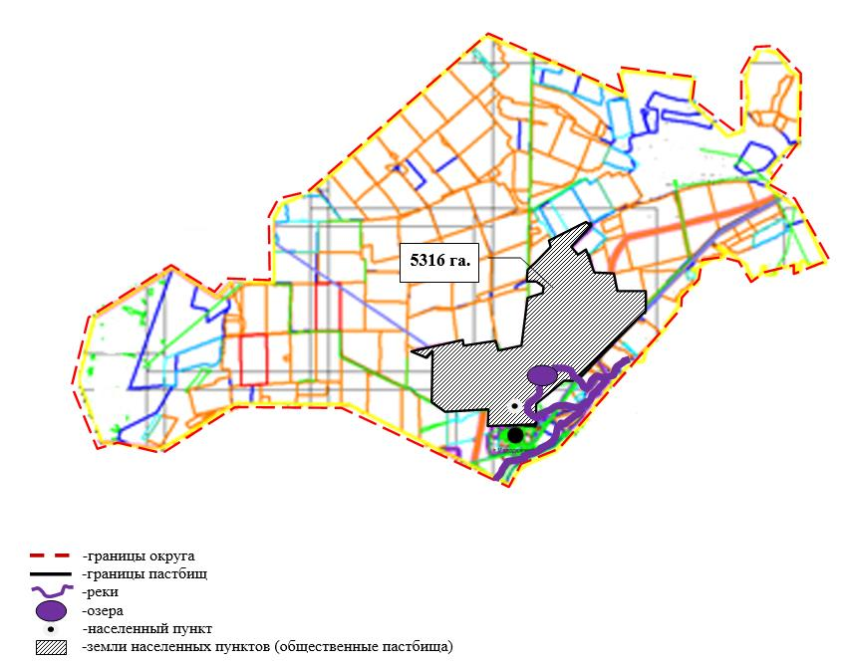

Приложение 2
к Плану по управлению пастбищами
и их использованию на территории
земель Осакаровского района
на 2024 – 2025 годы.
Приемлемая схема пастбищеоборотов Батпактинского сельского округа Осакаровского района.

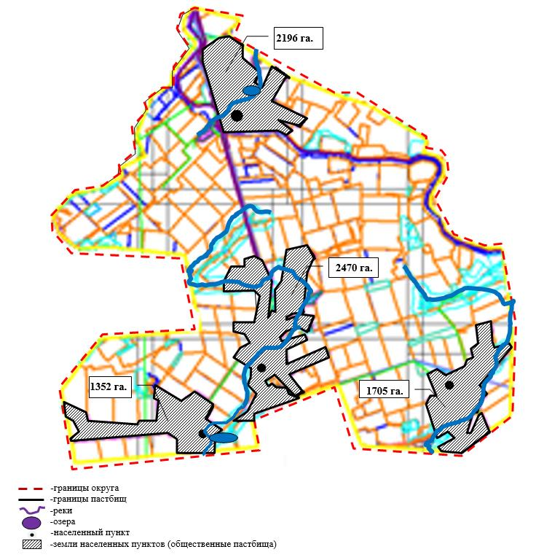

Приложение 3
к Плану по управлению пастбищами
и их использованию на территории
земель Осакаровского района
на 2024 – 2025 годы.
Приемлемая схема пастбищеоборотов сельского округа Жансары Осакаровского района.

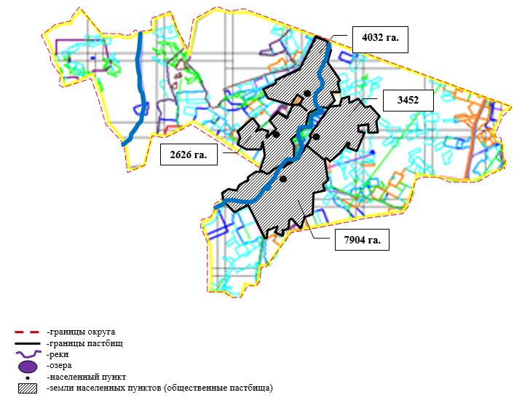

Приложение 4
к Плану по управлению пастбищами
и их использованию на территории
земель Осакаровского района
на 2024 – 2025 годы.
Приемлемая схема пастбищеоборотов сельского округа Есиль Осакаровского района.

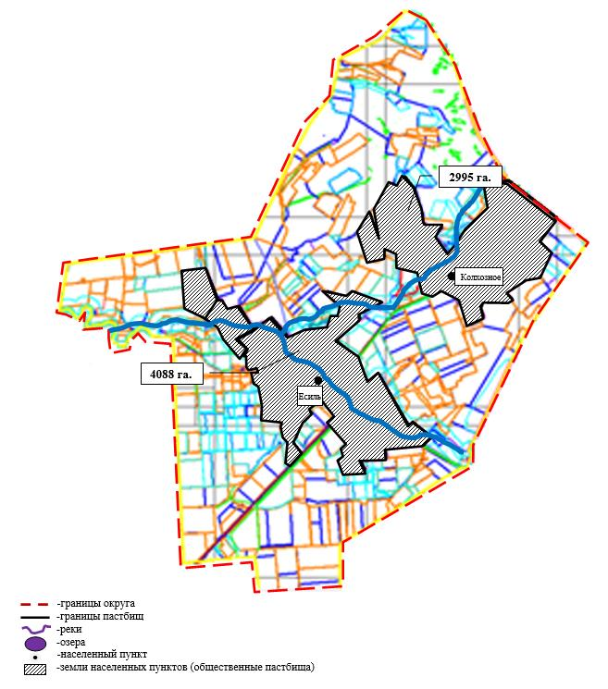

Приложение 5
к Плану по управлению пастбищами
и их использованию на территории
земель Осакаровского района
на 2024 – 2025 годы.
Приемлемая схема пастбищеоборотов сельского округа Жулдыз Осакаровского района.

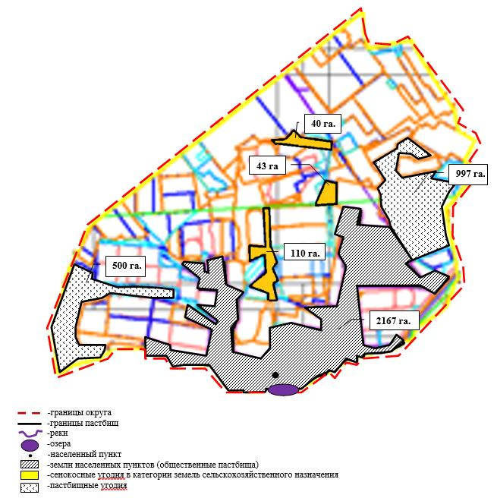

Приложение 6
к Плану по управлению пастбищами
и их использованию на территории
земель Осакаровского района
на 2024 – 2025 годы.
Приемлемая схема пастбищеоборотов Иртышского сельского округа Осакаровского района.

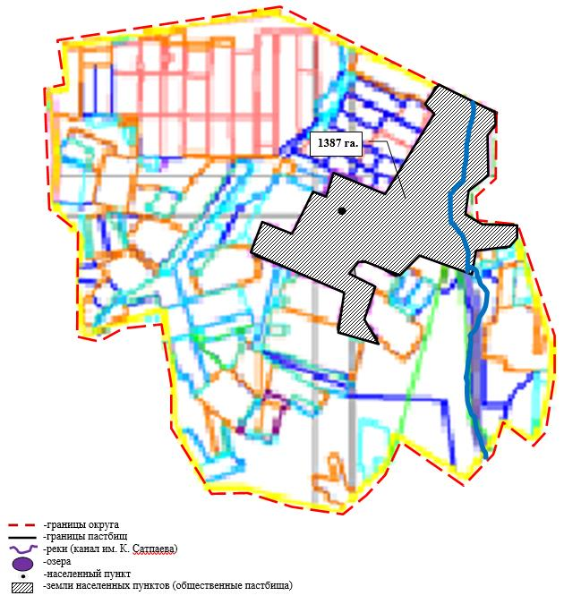

Приложение 7
к Плану по управлению пастбищами
и их использованию на территории
земель Осакаровского района
на 2024 – 2025 годы.
Приемлемая схема пастбищеоборотов сельского округа Карагайлы Осакаровского района.

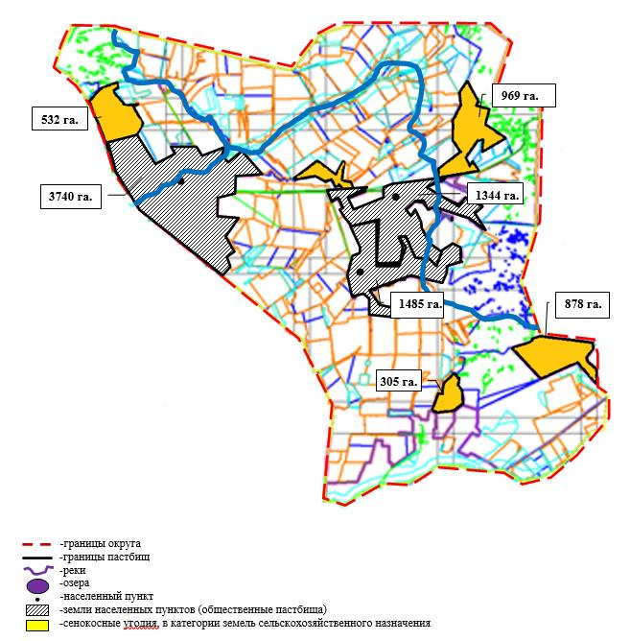

Приложение 8
к Плану по управлению пастбищами
и их использованию на территории
земель Осакаровского района
на 2024 – 2025 годы.
Приемлемая схема пастбищеоборотов Каратомарского сельского округа Осакаровского района.

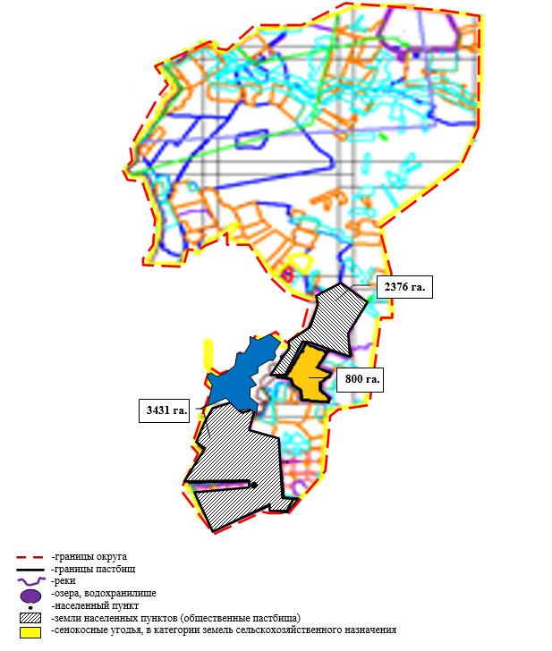

Приложение 9
к Плану по управлению пастбищами
и их использованию на территории
земель Осакаровского района
на 2024 – 2025 годы.
Приемлемая схема пастбищеоборотов Кундуздинского сельского округа Осакаровского района.

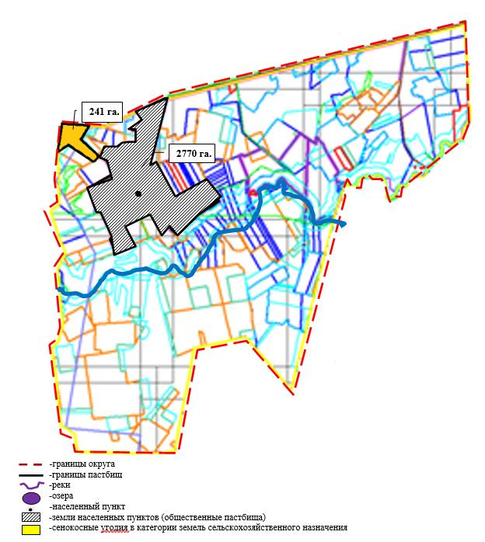

Приложение 10
к Плану по управлению пастбищами
и их использованию на территории
земель Осакаровского района
на 2024 – 2025 годы.
Приемлемая схема пастбищеоборотов Маржанкольского сельского округа Осакаровского района.

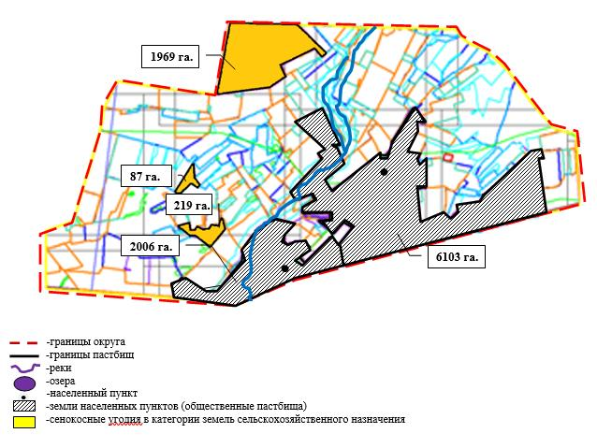

Приложение 11
к Плану по управлению пастбищами
и их использованию на территории
земель Осакаровского района
на 2024 – 2025 годы.
Приемлемая схема пастбищеоборотов Мирного сельского округа Осакаровского района.

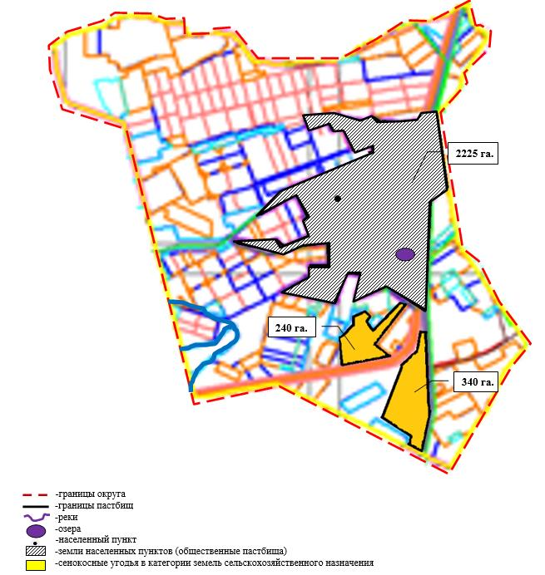

Приложение 12
к Плану по управлению пастбищами
и их использованию на территории
земель Осакаровского района
на 2024 – 2025 годы.
Приемлемая схема пастбищеоборотов Николаевского сельского округа Осакаровского района.

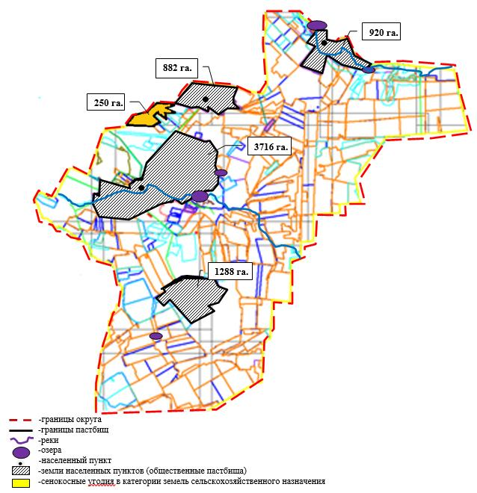

Приложение 13
к Плану по управлению пастбищами
и их использованию на территории
земель Осакаровского района
на 2024 – 2025 годы.
Приемлемая схема пастбищеоборотов Озерного сельского округа Осакаровского района.

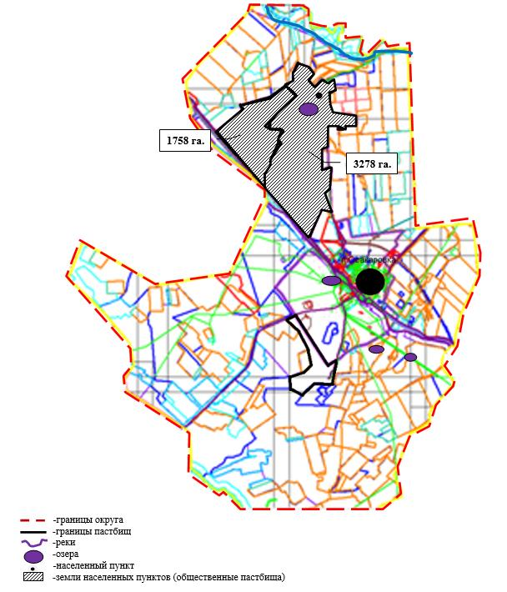

Приложение 14
к Плану по управлению пастбищами
и их использованию на территории
земель Осакаровского района
на 2024 – 2025 годы.
Приемлемая схема пастбищеоборотов Пионерского сельского округа Осакаровского района

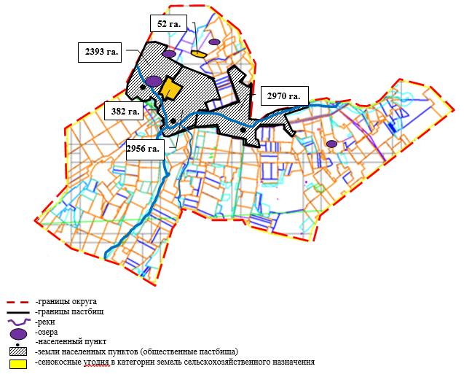

Приложение 15
к Плану по управлению пастбищами
и их использованию на территории
земель Осакаровского района
на 2024 – 2025 годы.
Приемлемая схема пастбищеоборотов Родниковского сельского округа Осакаровского района.

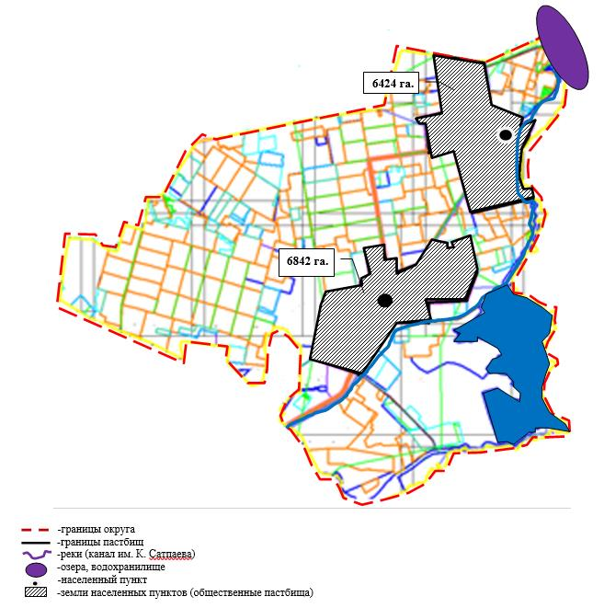

Приложение 16
к Плану по управлению пастбищами
и их использованию на территории
земель Осакаровского района
на 2024 – 2025 годы.
Приемлемая схема пастбищеоборотов Садового сельского округа Осакаровского района.

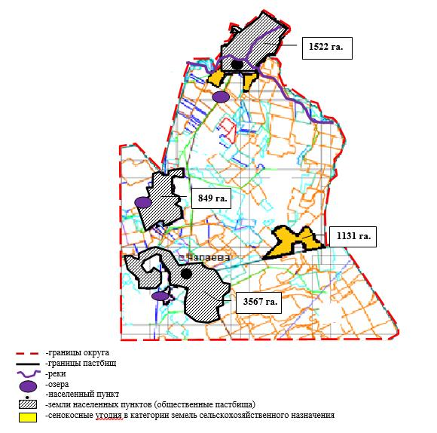

Приложение 17
к Плану по управлению пастбищами
и их использованию на территории
земель Осакаровского района
на 2024 – 2025 годы.
Приемлемая схема пастбищеоборотов сельского округа Сарыозек Осакаровского района.

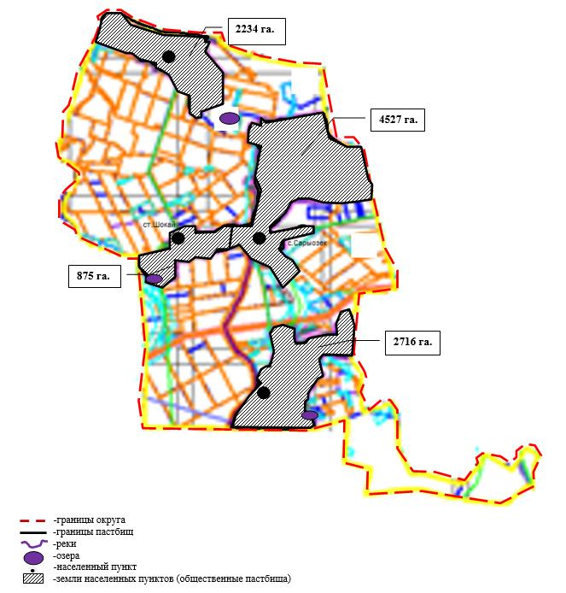

Приложение 18
к Плану по управлению пастбищами
и их использованию на территории
земель Осакаровского района
на 2024 – 2025 годы.
Приемлемая схема пастбищеоборотов сельского округа Сункар Осакаровского района

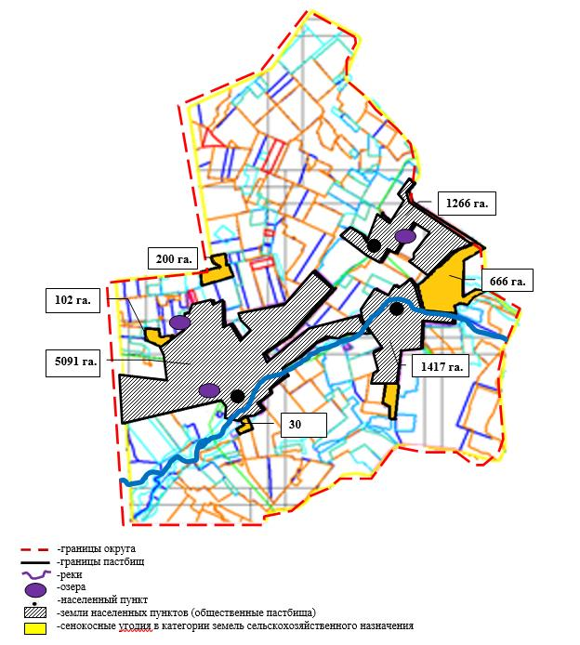

Приложение 19
к Плану по управлению пастбищами
и их использованию на территории
земель Осакаровского района
на 2024 – 2025 годы.
Приемлемая схема пастбищеоборотов сельского округа Нияз Осакаровского района.

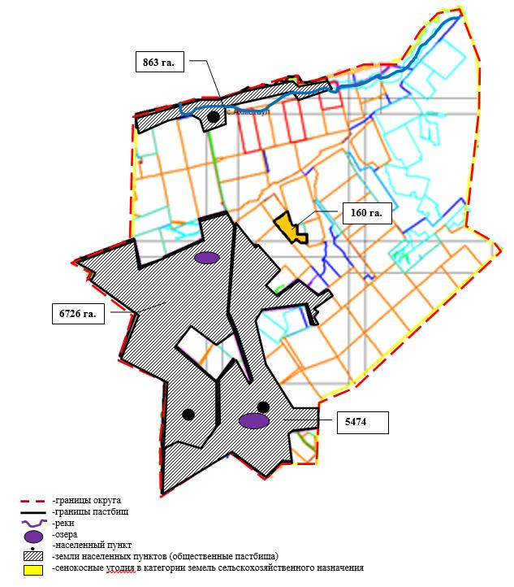

Приложение 20
к Плану по управлению пастбищами
и их использованию на территории
земель Осакаровского района
на 2024 – 2025 годы.
Приемлемая схема пастбищеоборотов Трудового сельского округа Осакаровского района.

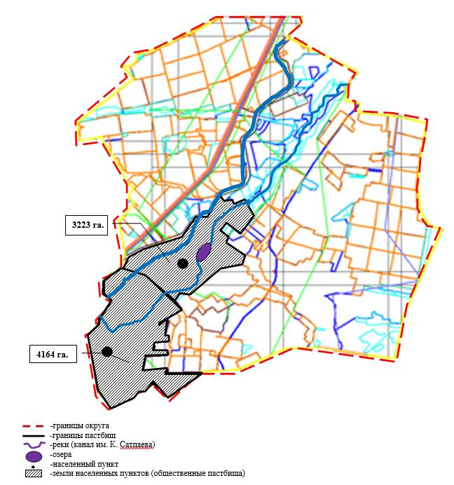

Приложение 21
к Плану по управлению пастбищами
и их использованию на территории
земель Осакаровского района
на 2024 – 2025 годы.
Приемлемая схема пастбищеоборотов Шидертинского сельского округа Осакаровского района.

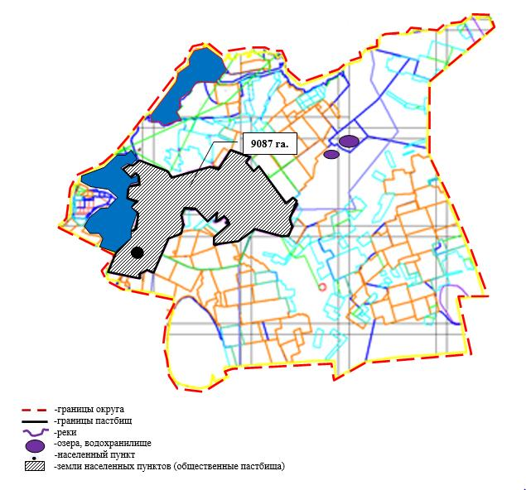

Приложение 22
к Плану по управлению пастбищами
и их использованию на территории
земель Осакаровского района
на 2024 – 2025 годы.
Приемлемая схема пастбищеоборотов поселка Осакаровка Осакаровского района.

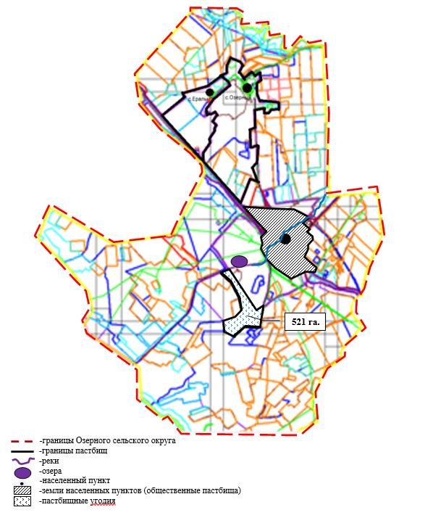

Приложение 23
к Плану по управлению пастбищами
и их использованию на территории
земель Осакаровского района
на 2024 – 2025 годы.
Приемлемая схема пастбищеоборотов поселка Молодежный Осакаровского района.

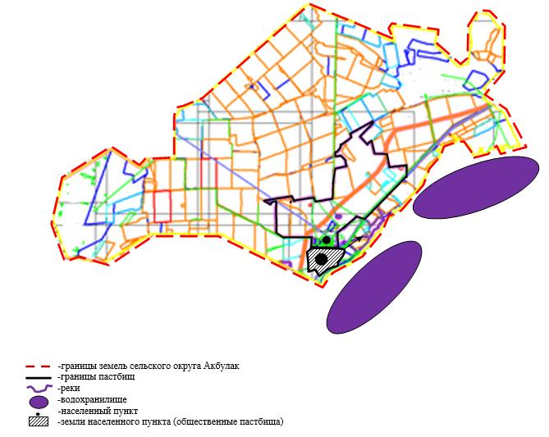

Приложение 24
к Плану по управлению пастбищами
и их использованию на территории
земель Осакаровского района
на 2024-2025 годы.
Карта с обозначением внешних и внутренних границ и площадей пастбищ, в том числе сезонных, объектов пастбищной инфраструктуры сельского округа Акбулак Осакаровского района.

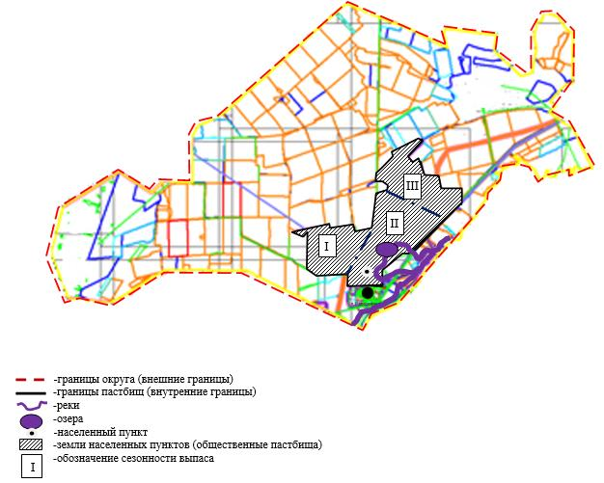

Приложение 25
к Плану по управлению пастбищами
и их использованию на территории
земель Осакаровского района
на 2024-2025 годы.
Карта с обозначением внешних и внутренних границ и площадей пастбищ, в том числе сезонных, объектов пастбищной инфраструктуры Батпактинского сельского округа Осакаровского района.

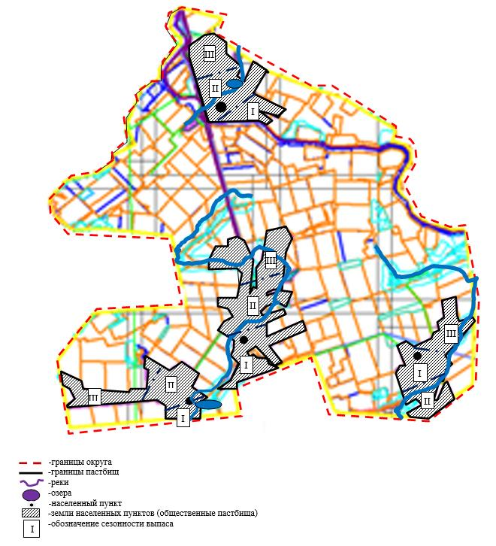

Приложение 26
к Плану по управлению пастбищами
и их использованию на территории
земель Осакаровского района
на 2024-2025 годы.
Карта с обозначением внешних и внутренних границ и площадей пастбищ, в том числе сезонных, объектов пастбищной инфраструктуры сельского округа Жансары Осакаровского района.

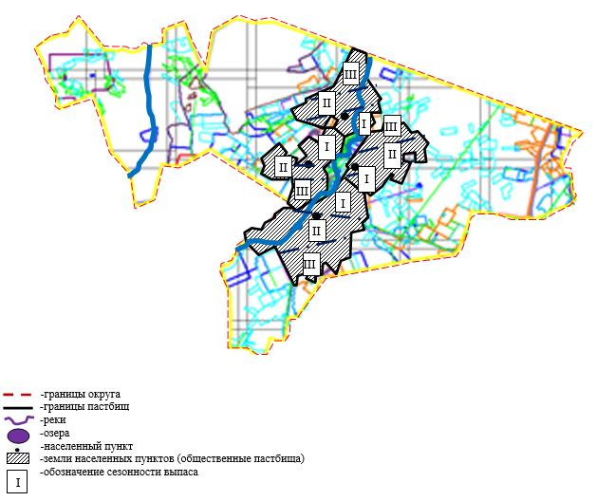

Приложение 27
к Плану по управлению пастбищами
и их использованию на территории
земель Осакаровского района
на 2024-2025 годы.
Карта с обозначением внешних и внутренних границ и площадей пастбищ, в том числе сезонных, объектов пастбищной инфраструктуры сельского округа Есиль Осакаровского района.

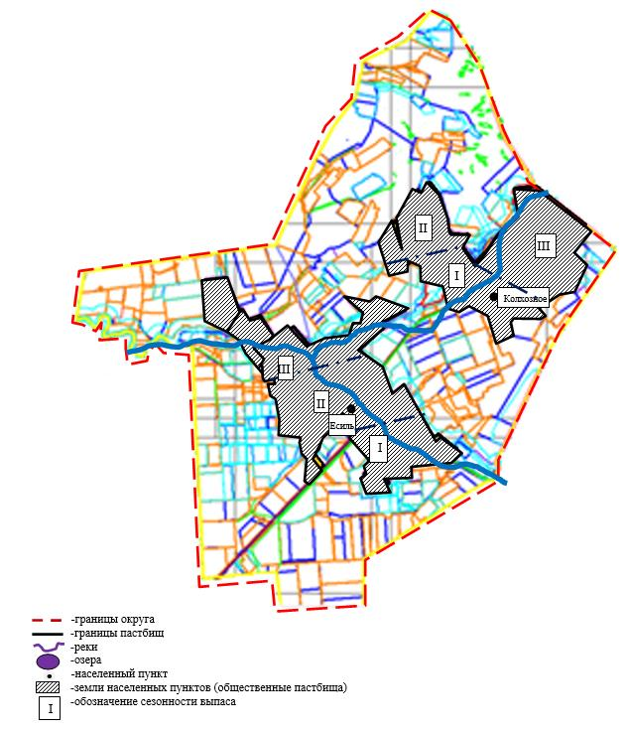

Приложение 28
к Плану по управлению пастбищами
и их использованию на территории
земель Осакаровского района
на 2024-2025 годы.
Карта с обозначением внешних и внутренних границ и площадей пастбищ, в том числе сезонных, объектов пастбищной инфраструктуры сельского округа Жулдыз Осакаровского района.

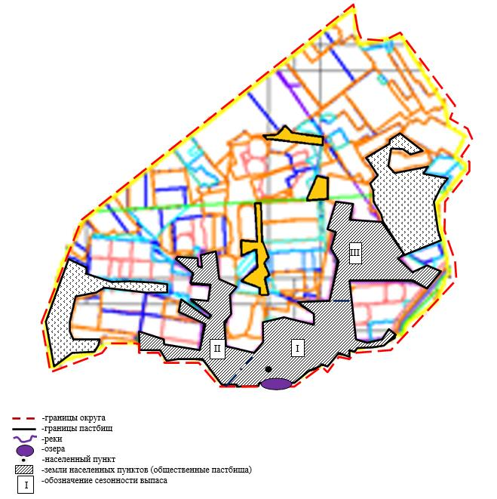

Приложение 29
к Плану по управлению пастбищами
и их использованию на территории
земель Осакаровского района
на 2024-2025 годы.
Карта с обозначением внешних и внутренних границ и площадей пастбищ, в том числе сезонных, объектов пастбищной инфраструктуры Иртышского сельского округа Осакаровского района.

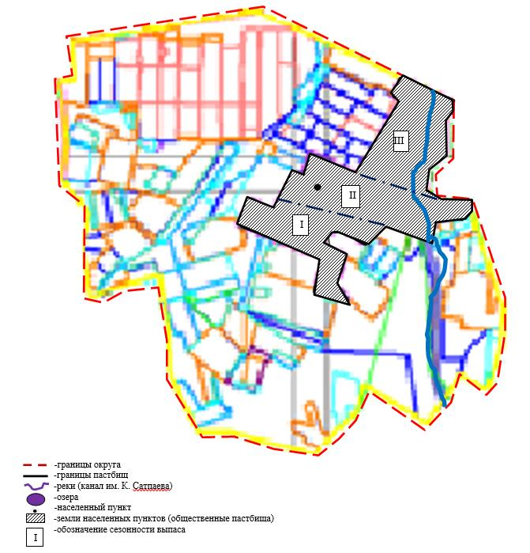

Приложение 30
к Плану по управлению пастбищами
и их использованию на территории
земель Осакаровского района
на 2024-2025 годы.
Карта с обозначением внешних и внутренних границ и площадей пастбищ, в том числе сезонных, объектов пастбищной инфраструктуры сельского округа Карагайлы Осакаровского района.

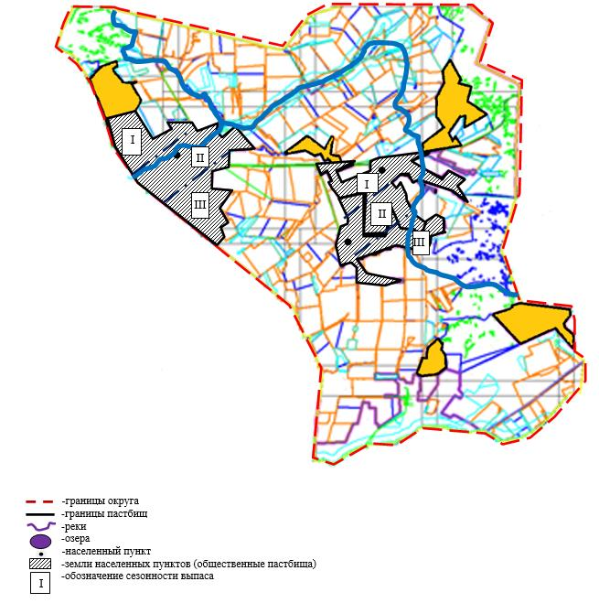

Приложение 31
к Плану по управлению пастбищами
и их использованию на территории
земель Осакаровского района
на 2024-2025годы.
Карта с обозначением внешних и внутренних границ и площадей пастбищ, в том числе сезонных, объектов пастбищной инфраструктуры Каратомарского сельского округа Осакаровского района.

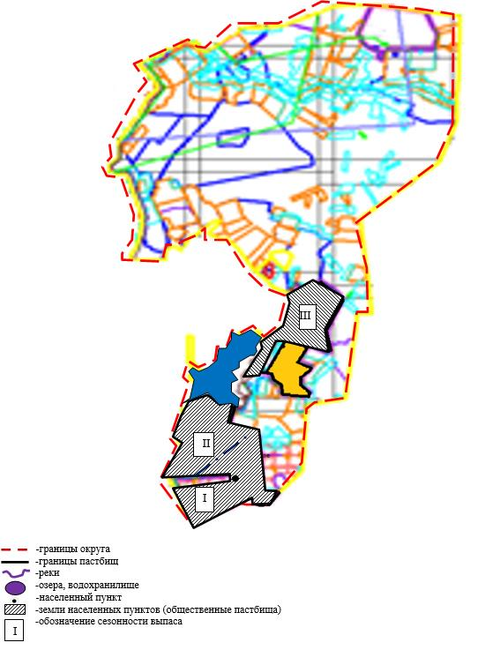

Приложение 32
к Плану по управлению пастбищами
и их использованию на территории
земель Осакаровского района
на 2024-2025годы.
Карта с обозначением внешних и внутренних границ и площадей пастбищ, в том числе сезонных, объектов пастбищной инфраструктуры Кундуздинского сельского округа Осакаровского района.

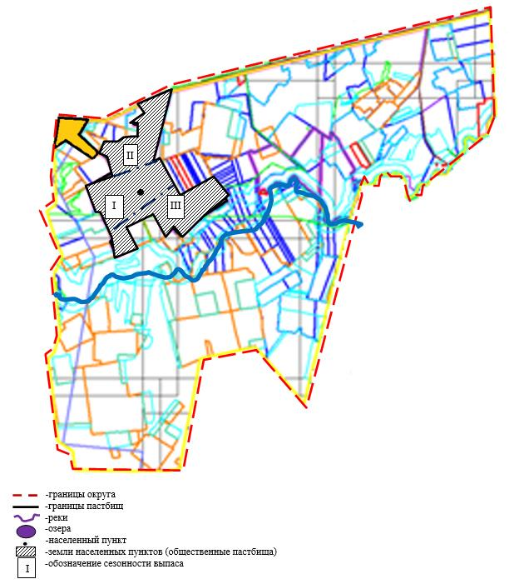

Приложение 33
к Плану по управлению пастбищами
и их использованию на территории
земель Осакаровского района
на 2024-2025годы.
Карта с обозначением внешних и внутренних границ и площадей пастбищ, в том числе сезонных, объектов пастбищной инфраструктуры Маржанкольского сельского округа Осакаровского района.

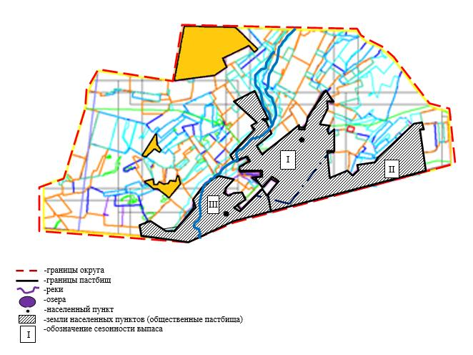

Приложение 34
к Плану по управлению пастбищами
и их использованию на территории
земель Осакаровского района
на 2024-2025годы.
Карта с обозначением внешних и внутренних границ и площадей пастбищ, в том числе сезонных, объектов пастбищной инфраструктуры Мирного сельского округа Осакаровского района.

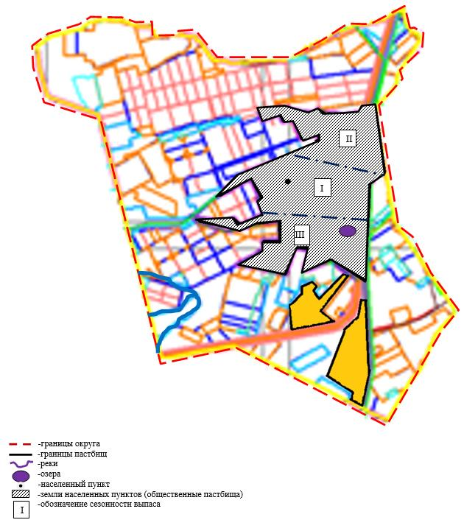

Приложение 35
к Плану по управлению пастбищами
и их использованию на территории
земель Осакаровского района
на 2024-2025 годы.
Карта с обозначением внешних и внутренних границ и площадей пастбищ, в том числе сезонных, объектов пастбищной инфраструктуры Николаевского сельского округа Осакаровского района.

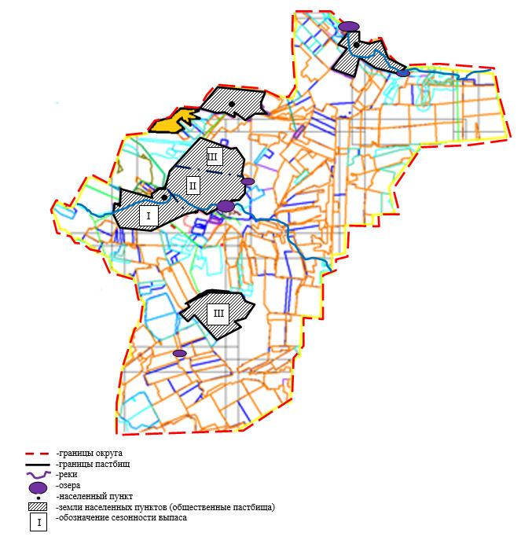

Приложение 36
к Плану по управлению пастбищами
и их использованию на территории
земель Осакаровского района
на 2024-2025годы.
Карта с обозначением внешних и внутренних границ и площадей пастбищ, в том числе сезонных, объектов пастбищной инфраструктуры Озерного сельского округа Осакаровского района.

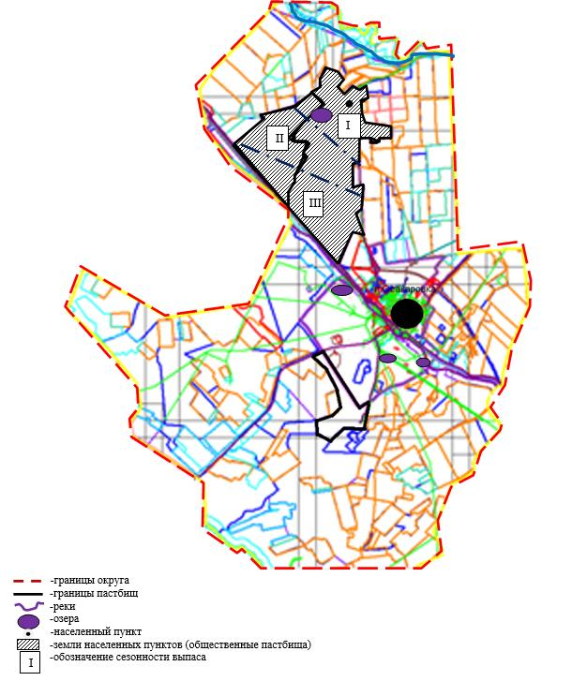

Приложение 37
к Плану по управлению пастбищами
и их использованию на территории
земель Осакаровского района
на 2024-2025годы.
Карта с обозначением внешних и внутренних границ и площадей пастбищ, в том числе сезонных, объектов пастбищной инфраструктуры Пионерского сельского округа Осакаровского района.

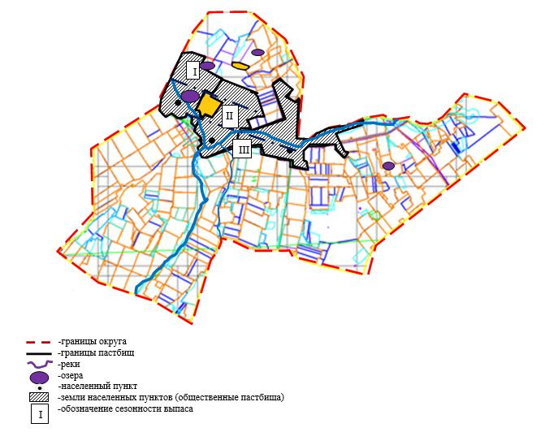

Приложение 38
к Плану по управлению пастбищами
и их использованию на территории
земель Осакаровского района
на 2024-2025годы.
Карта с обозначением внешних и внутренних границ и площадей пастбищ, в том числе сезонных, объектов пастбищной инфраструктуры Родниковского сельского округа Осакаровского района.

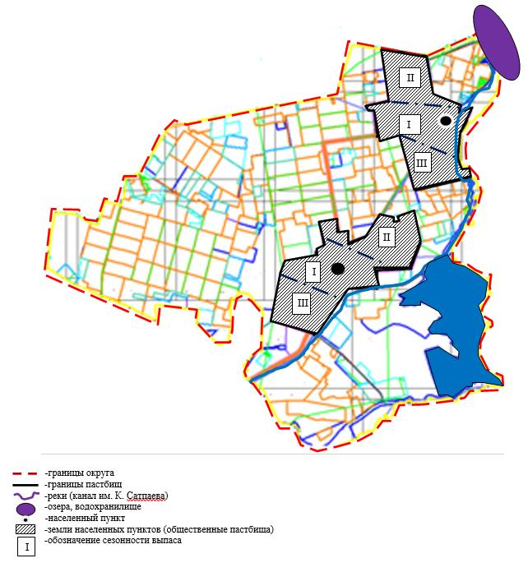

Приложение 39
к Плану по управлению пастбищами
и их использованию на территории
земель Осакаровского района
на 2024-2025 годы.
Карта с обозначением внешних и внутренних границ и площадей пастбищ, в том числе сезонных, объектов пастбищной инфраструктуры Садового сельского округа Осакаровского района.

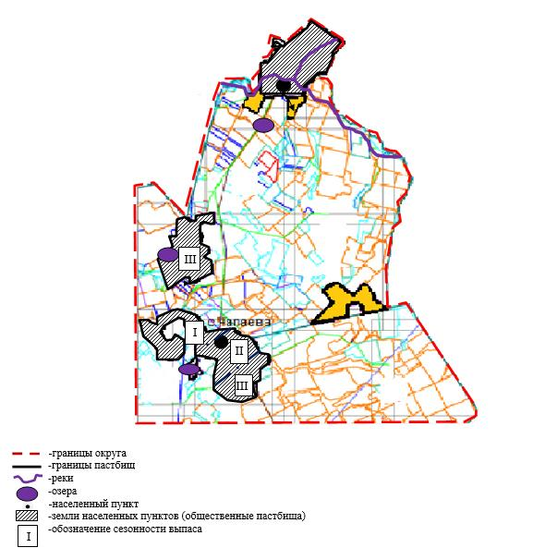

Приложение 40
к Плану по управлению пастбищами
и их использованию на территории
земель Осакаровского района
на 2024-2025 годы.
Карта с обозначением внешних и внутренних границ и площадей пастбищ, в том числе сезонных, объектов пастбищной инфраструктуры сельского округа Сарыозек Осакаровского района.

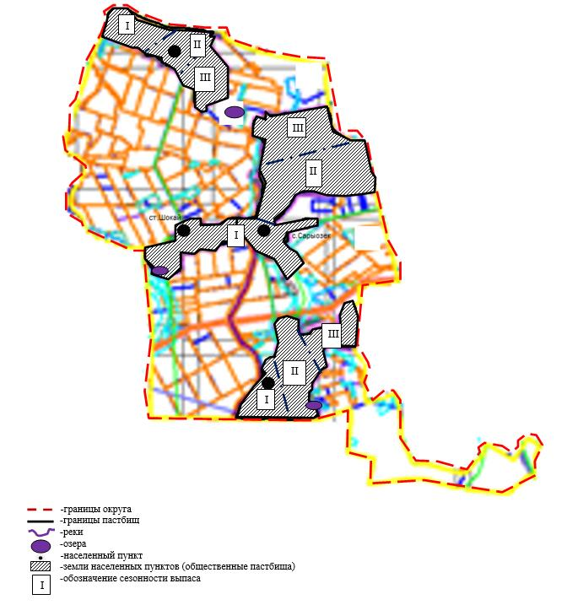

Приложение 41
к Плану по управлению пастбищами
и их использованию на территории
земель Осакаровского района
на 2024-2025годы.
Карта с обозначением внешних и внутренних границ и площадей пастбищ, в том числе сезонных, объектов пастбищной инфраструктуры сельского округа Сункар Осакаровского района.

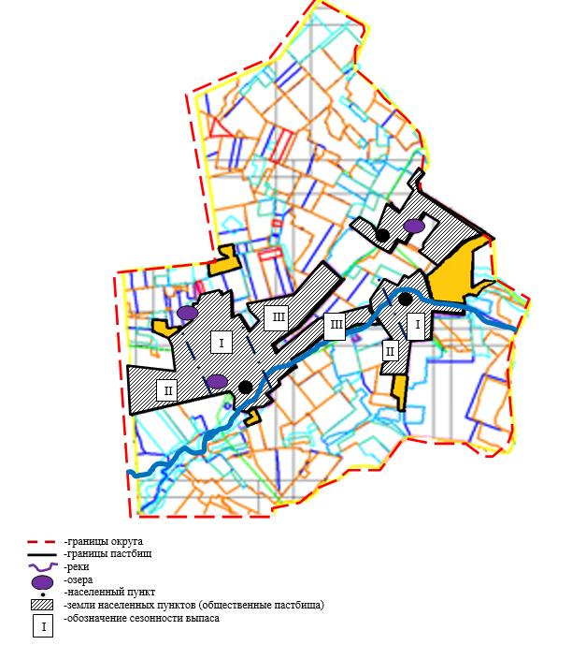

Приложение 42
к Плану по управлению пастбищами
и их использованию на территории
земель Осакаровского района
на 2024-2025годы.
Карта с обозначением внешних и внутренних границ и площадей пастбищ, в том числе сезонных, объектов пастбищной инфраструктуры сельского округа Нияз Осакаровского района.

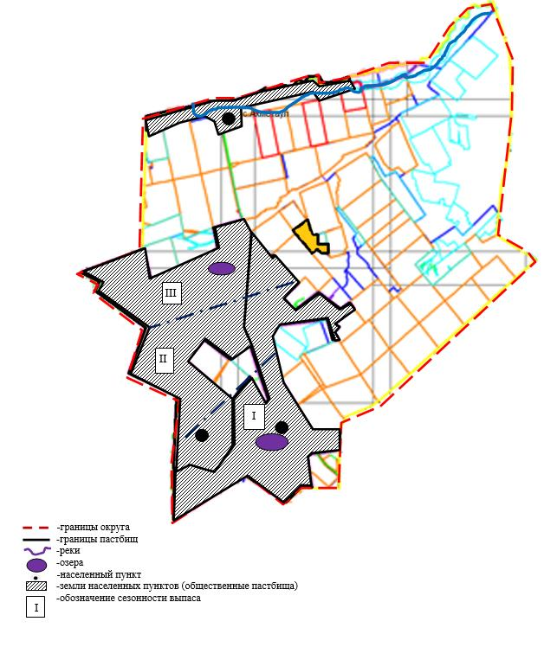

Приложение 43
к Плану по управлению пастбищами
и их использованию на территории
земель Осакаровского района
на 2024-2025 годы.
Карта с обозначением внешних и внутренних границ и площадей пастбищ, в том числе сезонных, объектов пастбищной инфраструктуры Трудового сельского округа Осакаровского района.

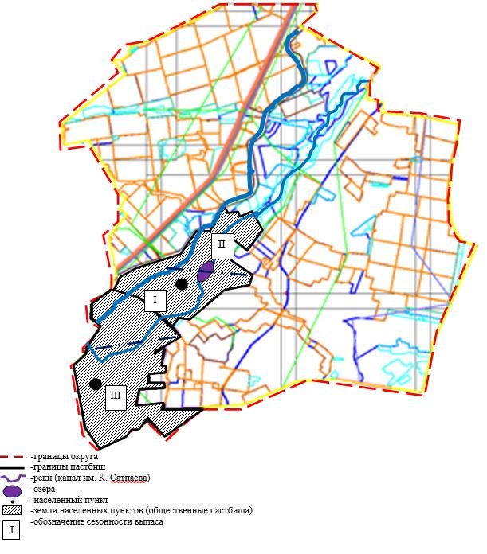

Приложение 44
к Плану по управлению пастбищами
и их использованию на территории
земель Осакаровского района
на 2024-2025 годы.
Карта с обозначением внешних и внутренних границ и площадей пастбищ, в том числе сезонных, объектов пастбищной инфраструктуры Шидертинского сельского округа Осакаровского района.

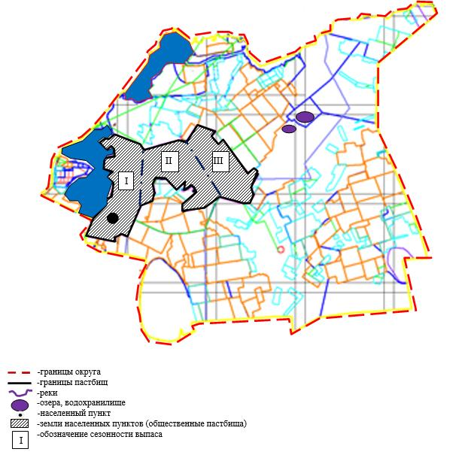

Приложение 45
к Плану по управлению пастбищами
и их использованию на территории
земель Осакаровского района
на 2024-2025 годы.
Карта с обозначением внешних и внутренних границ и площадей пастбищ, в том числе сезонных, объектов пастбищной инфраструктуры поселка Осакаровка Осакаровского района.

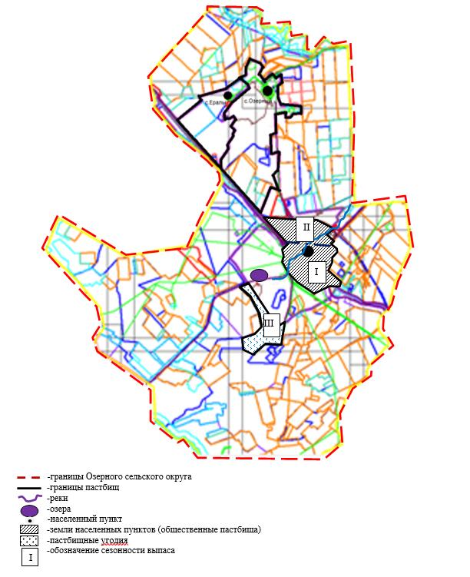

Приложение 46
к Плану по управлению пастбищами
и их использованию на территории
земель Осакаровского района
на 2024-2025 годы.
Карта с обозначением внешних и внутренних границ и площадей пастбищ, в том числе сезонных, объектов пастбищной инфраструктуры поселка Молодежный Осакаровского района.

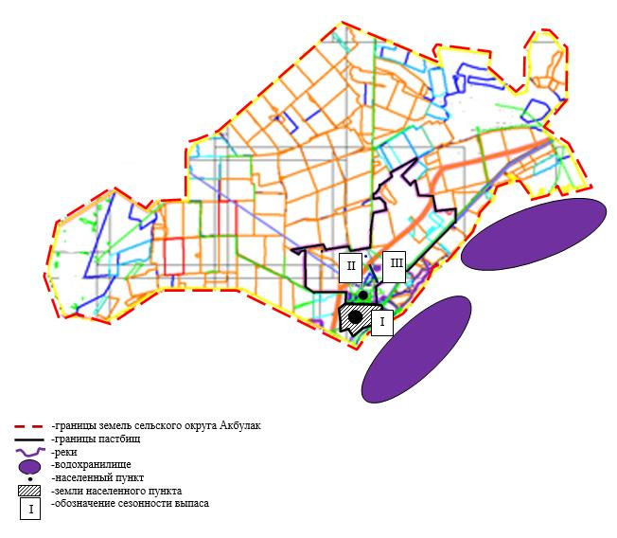

Приложение 47
к Плану по управлению пастбищами
и их использованию на территории
земель Осакаровского района
на 2024-2025 годы.
Схема доступа пастбищепользователей к водоисточникам (озерам, рекам, прудам, копаням, оросительным или обводнительным каналам, трубчатым или шахтным колодцам), составленную согласно норме потребления воды, сельского округа Акбулак Осакаровского района

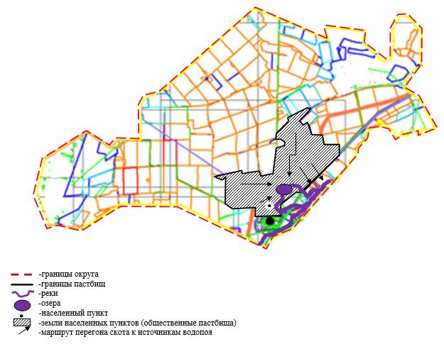

Приложение 48
к Плану по управлению пастбищами
и их использованию на территории
земель Осакаровского района
на 2024-2025 годы.
Схема доступа пастбищепользователей к водоисточникам (озерам, рекам, прудам, копаням, оросительным или обводнительным каналам, трубчатым или шахтным колодцам), составленную согласно норме потребления воды, Батпактинского сельского округа Осакаровского района

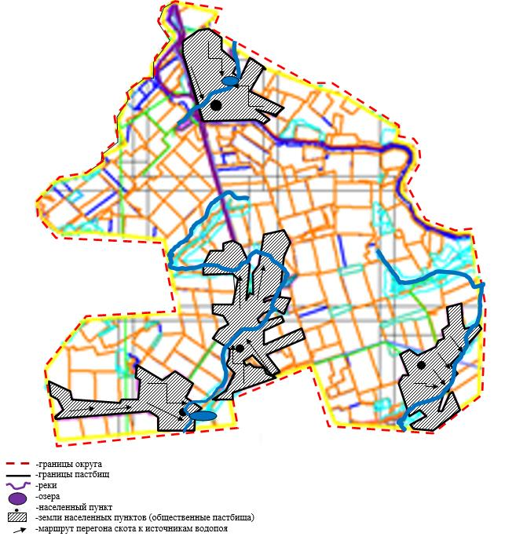

Приложение 49
к Плану по управлению пастбищами
и их использованию на территории
земель Осакаровского района
на 2024-2025 годы.
Схема доступа пастбищепользователей к водоисточникам (озерам, рекам, прудам, копаням, оросительным или обводнительным каналам, трубчатым или шахтным колодцам), составленную согласно норме потребления воды, сельского округа Жансары Осакаровского района

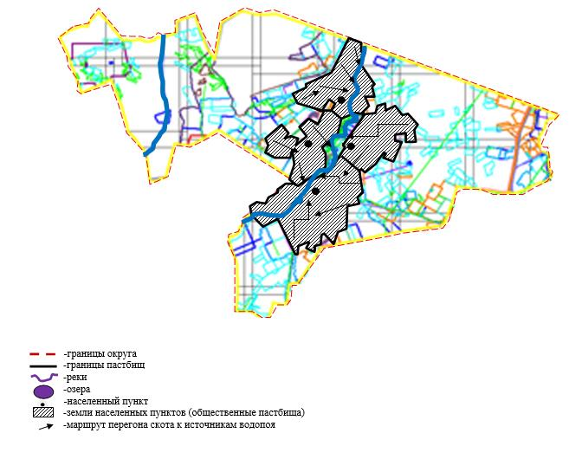

Приложение 50
к Плану по управлению пастбищами
и их использованию на территории
земель Осакаровского района
на 2024-2025 годы.
Схема доступа пастбищепользователей к водоисточникам (озерам, рекам, прудам, копаням, оросительным или обводнительным каналам, трубчатым или шахтным колодцам), составленную согласно норме потребления воды, сельского округа Есиль Осакаровского района

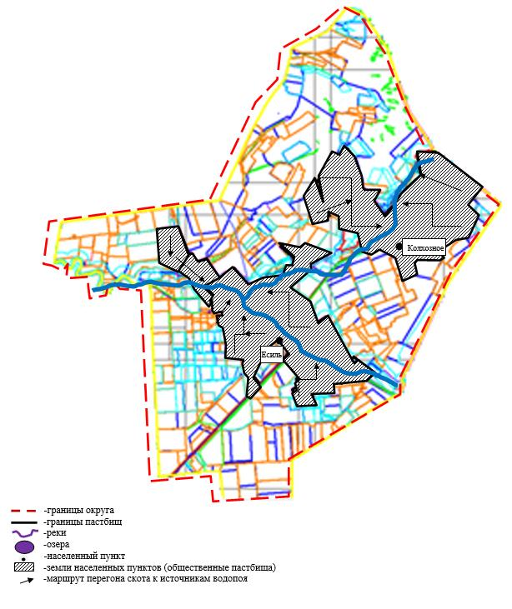

Приложение 51
к Плану по управлению пастбищами
и их использованию на территории
земель Осакаровского района
на 2024-2025 годы.
Схема доступа пастбищепользователей к водоисточникам (озерам, рекам, прудам, копаням, оросительным или обводнительным каналам, трубчатым или шахтным колодцам), составленную согласно норме потребления воды, сельского округа Жулдыз Осакаровского района

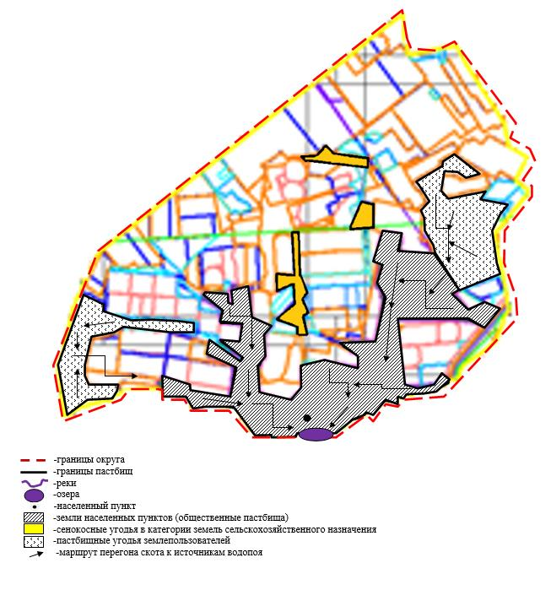

Приложение 52
к Плану по управлению пастбищами
и их использованию на территории
земель Осакаровского района
на 2024-2025 годы.
Схема доступа пастбищепользователей к водоисточникам (озерам, рекам, прудам, копаням, оросительным или обводнительным каналам, трубчатым или шахтным колодцам), составленную согласно норме потребления воды, Иртышского сельского округа Осакаровского района

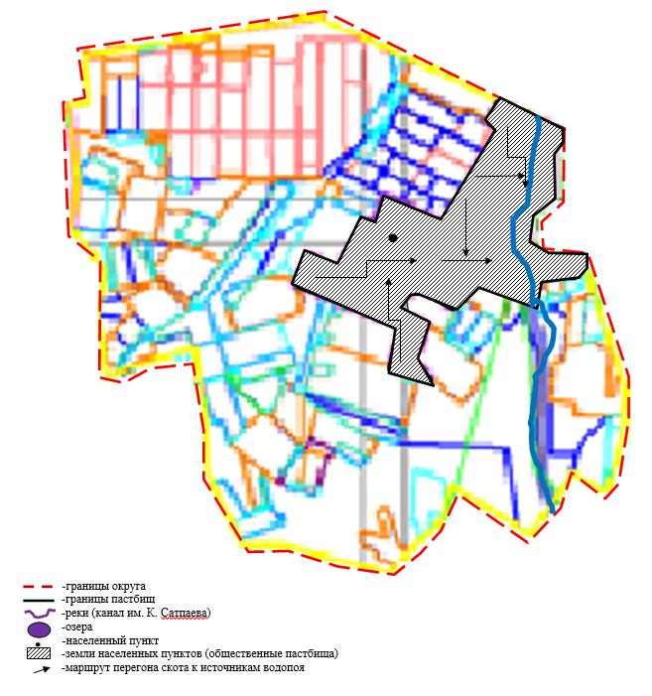

Приложение 53
к Плану по управлению пастбищами
и их использованию на территории
земель Осакаровского района
на 2024-2025 годы.
Схема доступа пастбищепользователей к водоисточникам (озерам, рекам, прудам, копаням, оросительным или обводнительным каналам, трубчатым или шахтным колодцам), составленную согласно норме потребления воды, сельского округа Карагайлы Осакаровского района

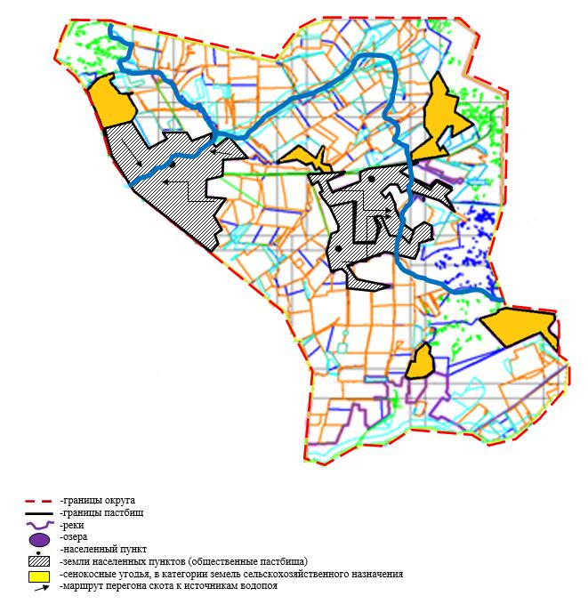

Приложение 54
к Плану по управлению пастбищами
и их использованию на территории
земель Осакаровского района
на 2024-2025 годы.
Схема доступа пастбищепользователей к водоисточникам (озерам, рекам, прудам, копаням, оросительным или обводнительным каналам, трубчатым или шахтным колодцам), составленную согласно норме потребления воды, Каратомарского сельского округа Осакаровского района

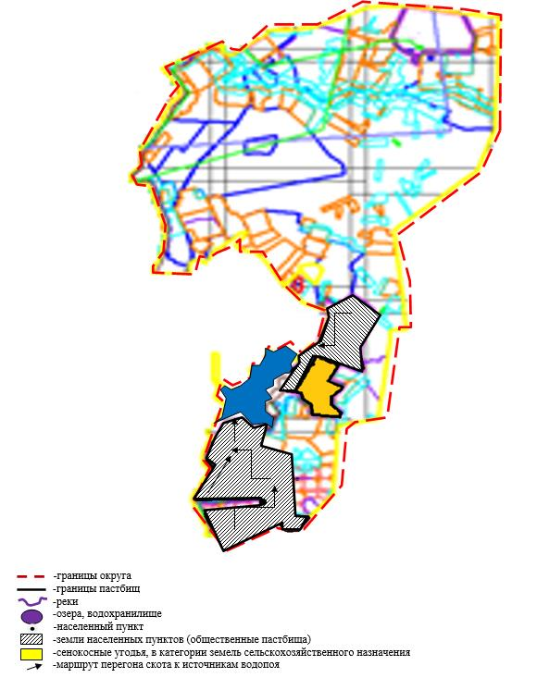

Приложение 55
к Плану по управлению пастбищами
и их использованию на территории
земель Осакаровского района
на 2024-2025 годы.
Схема доступа пастбищепользователей к водоисточникам (озерам, рекам, прудам, копаням, оросительным или обводнительным каналам, трубчатым или шахтным колодцам), составленную согласно норме потребления воды, Кундуздинского сельского округа Осакаровского района

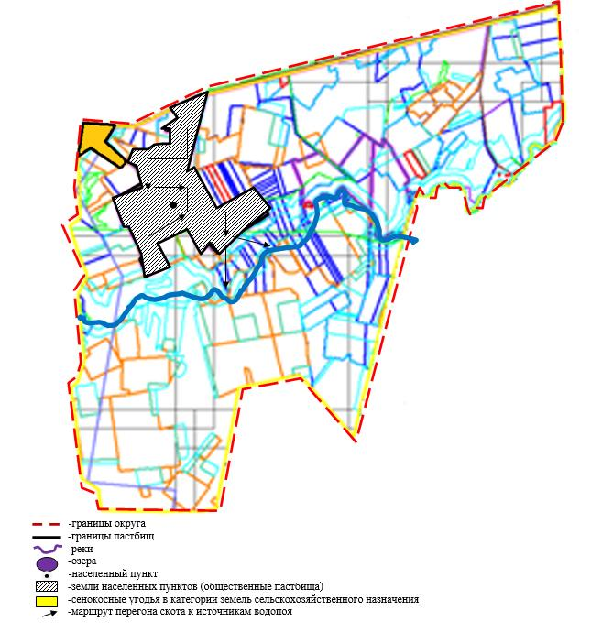

Приложение 56
к Плану по управлению пастбищами
и их использованию на территории
земель Осакаровского района
на 2024-2025 годы.
Схема доступа пастбищепользователей к водоисточникам (озерам, рекам, прудам, копаням, оросительным или обводнительным каналам, трубчатым или шахтным колодцам), составленную согласно норме потребления воды, Маржанкольского сельского округа Осакаровского района

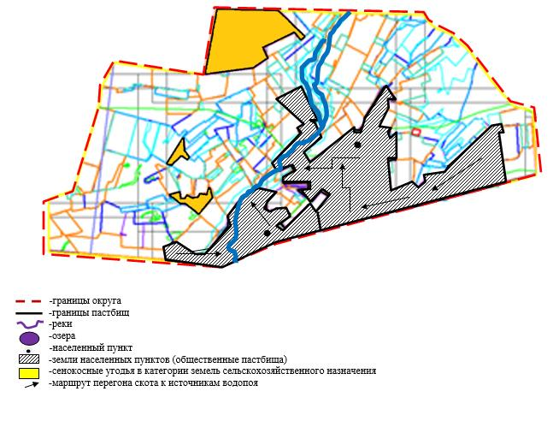

Приложение 57
к Плану по управлению пастбищами
и их использованию на территории
земель Осакаровского района
на 2024-2025 годы.
Схема доступа пастбищепользователей к водоисточникам (озерам, рекам, прудам, копаням, оросительным или обводнительным каналам, трубчатым или шахтным колодцам), составленную согласно норме потребления воды, Мирного сельского округа Осакаровского района

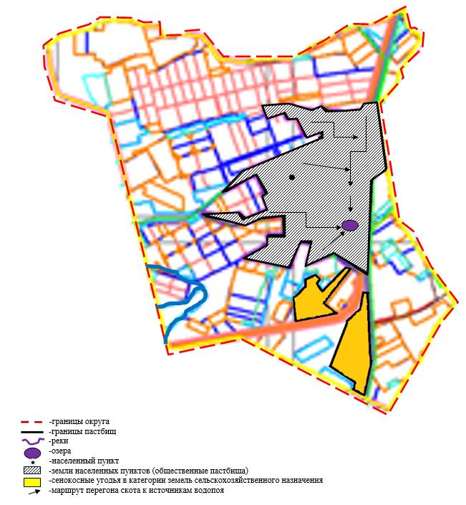

Приложение 58
к Плану по управлению пастбищами
и их использованию на территории
земель Осакаровского района
на 2024-2025 годы.
Схема доступа пастбищепользователей к водоисточникам (озерам, рекам, прудам, копаням, оросительным или обводнительным каналам, трубчатым или шахтным колодцам), составленную согласно норме потребления воды, Николаевского сельского округа Осакаровского района

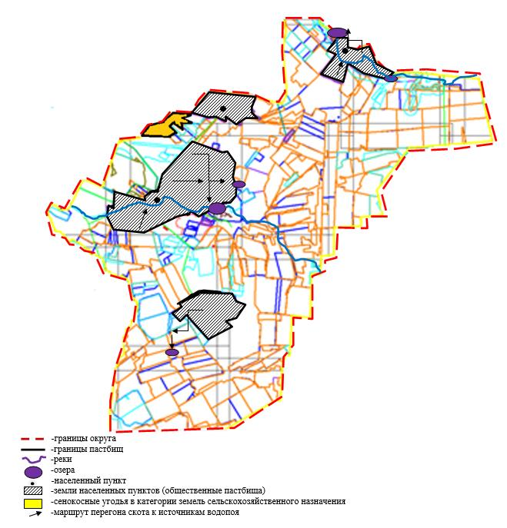

Приложение 59
к Плану по управлению пастбищами
и их использованию на территории
земель Осакаровского района
на 2024-2025 годы.
Схема доступа пастбищепользователей к водоисточникам (озерам, рекам, прудам, копаням, оросительным или обводнительным каналам, трубчатым или шахтным колодцам), составленную согласно норме потребления воды, Озерного сельского округа Осакаровского района

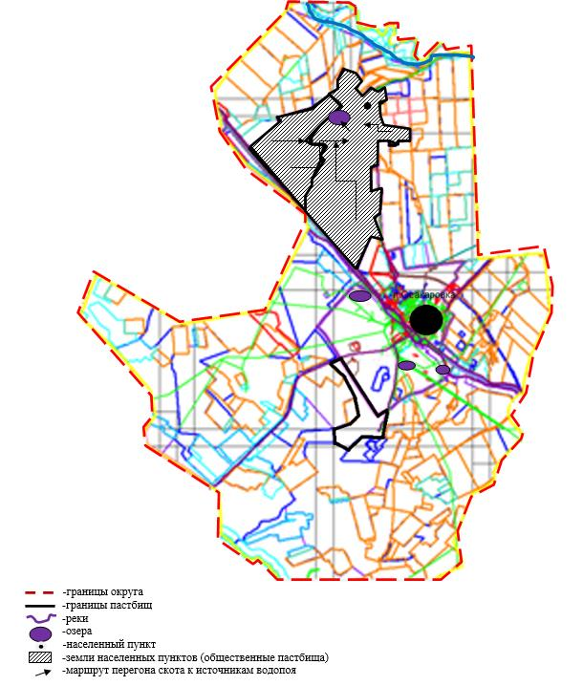

Приложение 60
к Плану по управлению пастбищами
и их использованию на территории
земель Осакаровского района
на 2024-2025 годы.
Схема доступа пастбищепользователей к водоисточникам (озерам, рекам, прудам, копаням, оросительным или обводнительным каналам, трубчатым или шахтным колодцам), составленную согласно норме потребления воды, Пионерского сельского округа Осакаровского района

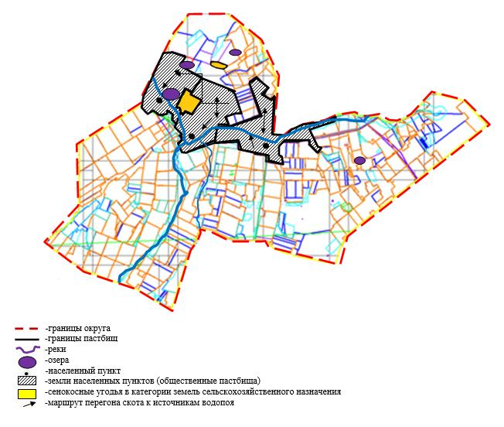

Приложение 61
к Плану по управлению пастбищами
и их использованию на территории
земель Осакаровского района
на 2024-2025 годы.
Схема доступа пастбищепользователей к водоисточникам (озерам, рекам, прудам, копаням, оросительным или обводнительным каналам, трубчатым или шахтным колодцам), составленную согласно норме потребления воды, Родниковского сельского округа Осакаровского района

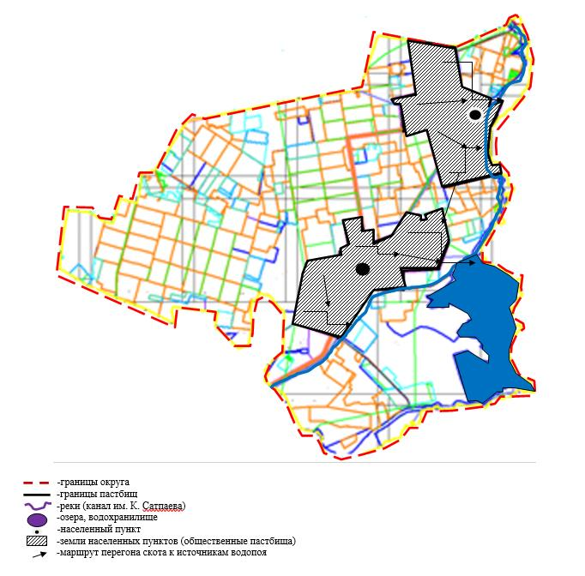

Приложение 62
к Плану по управлению пастбищами
и их использованию на территории
земель Осакаровского района
на 2024-2025 годы.
Схема доступа пастбищепользователей к водоисточникам (озерам, рекам, прудам, копаням, оросительным или обводнительным каналам, трубчатым или шахтным колодцам), составленную согласно норме потребления воды, Садового сельского округа Осакаровского района

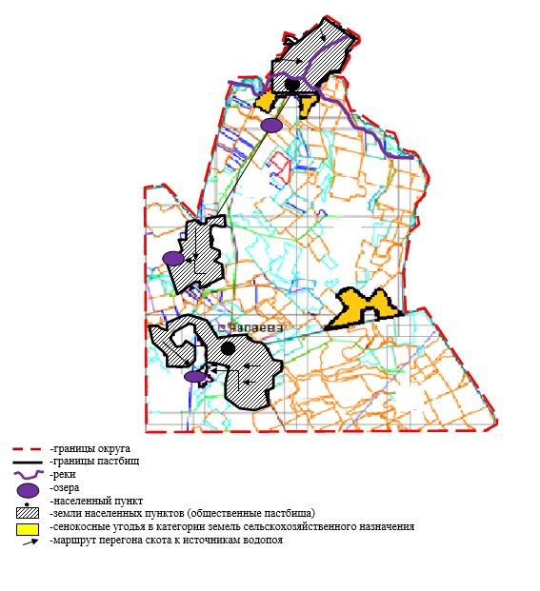

Приложение 63
к Плану по управлению пастбищами
и их использованию на территории
земель Осакаровского района
на 2024-2025 годы.
Схема доступа пастбищепользователей к водоисточникам (озерам, рекам, прудам, копаням, оросительным или обводнительным каналам, трубчатым или шахтным колодцам), составленную согласно норме потребления воды, сельского округа Сарыозек Осакаровского района

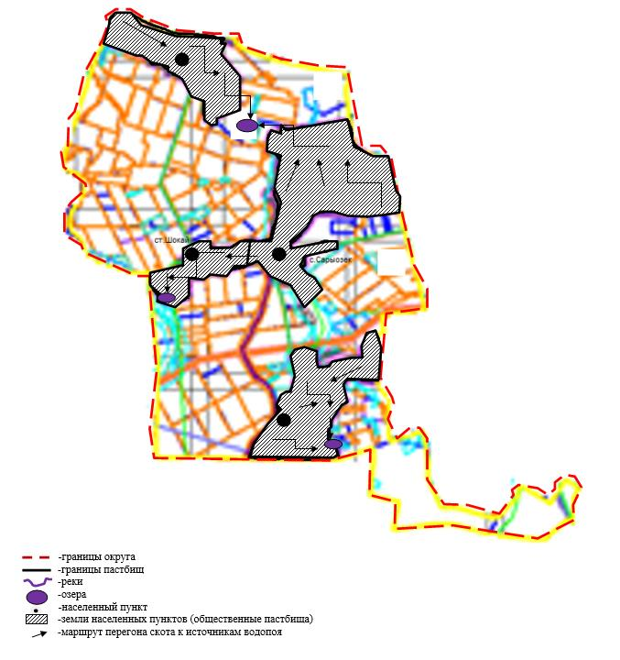

Приложение 64
к Плану по управлению пастбищами
и их использованию на территории
земель Осакаровского района
на 2024-2025 годы.
Схема доступа пастбищепользователей к водоисточникам (озерам, рекам, прудам, копаням, оросительным или обводнительным каналам, трубчатым или шахтным колодцам), составленную согласно норме потребления воды, сельского округа Сункар Осакаровского района

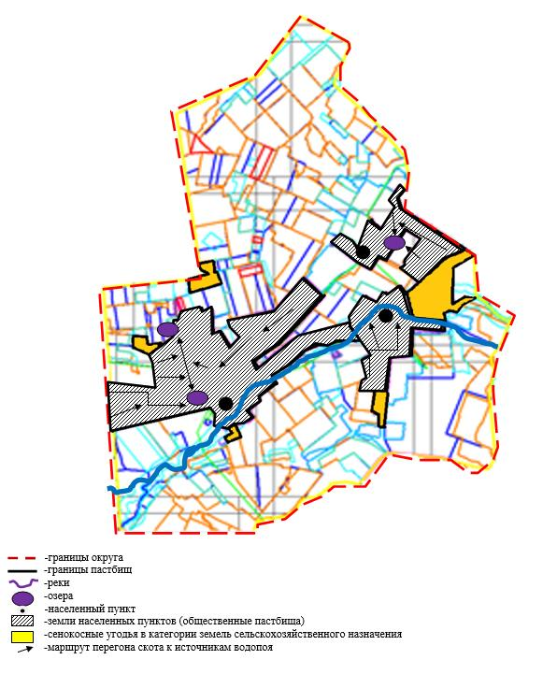

Приложение 65
к Плану по управлению пастбищами
и их использованию на территории
земель Осакаровского района
на 2024-2025 годы.
Схема доступа пастбищепользователей к водоисточникам (озерам, рекам, прудам, копаням, оросительным или обводнительным каналам, трубчатым или шахтным колодцам), составленную согласно норме потребления воды, сельского округа Нияз Осакаровского района

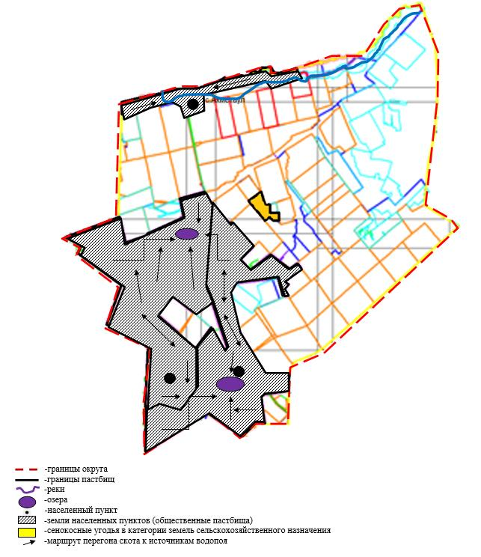

Приложение 66
к Плану по управлению пастбищами
и их использованию на территории
земель Осакаровского района
на 2024-2025 годы.
Схема доступа пастбищепользователей к водоисточникам (озерам, рекам, прудам, копаням, оросительным или обводнительным каналам, трубчатым или шахтным колодцам), составленную согласно норме потребления воды, Трудового сельского округа Осакаровского района

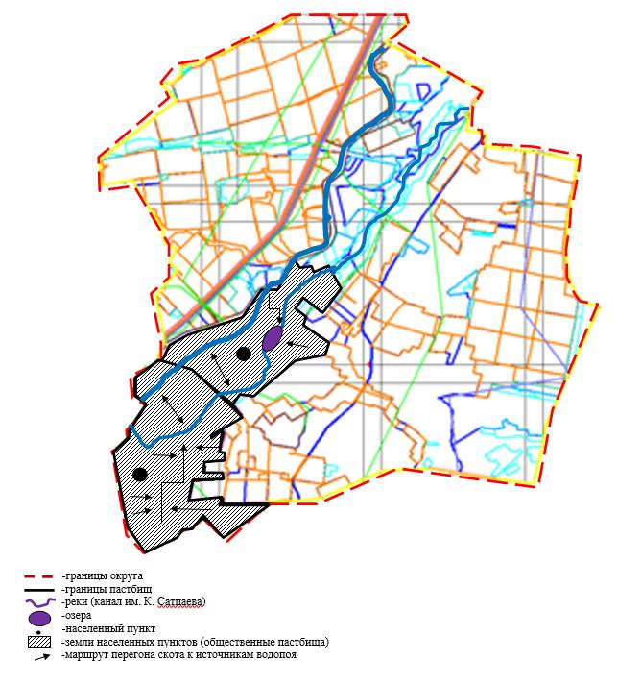

Приложение 67
к Плану по управлению пастбищами
и их использованию на территории
земель Осакаровского района
на 2024-2025 годы.
Схема доступа пастбищепользователей к водоисточникам (озерам, рекам, прудам, копаням, оросительным или обводнительным каналам, трубчатым или шахтным колодцам), составленную согласно норме потребления воды, Шидертинского сельского округа Осакаровского района

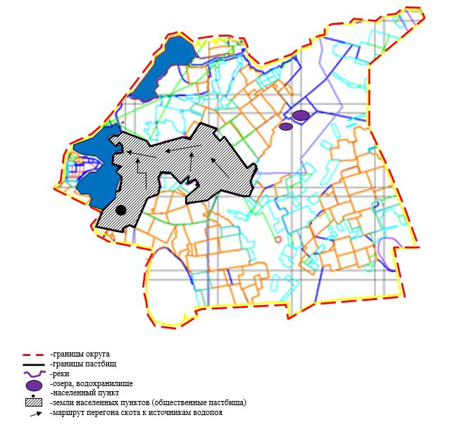

Приложение 68
к Плану по управлению пастбищами
и их использованию на территории
земель Осакаровского района
на 2024-2025 годы.
Схема доступа пастбищепользователей к водоисточникам (озерам, рекам, прудам, копаням, оросительным или обводнительным каналам, трубчатым или шахтным колодцам), составленную согласно норме потребления воды, поселка Осакаровка Осакаровского района

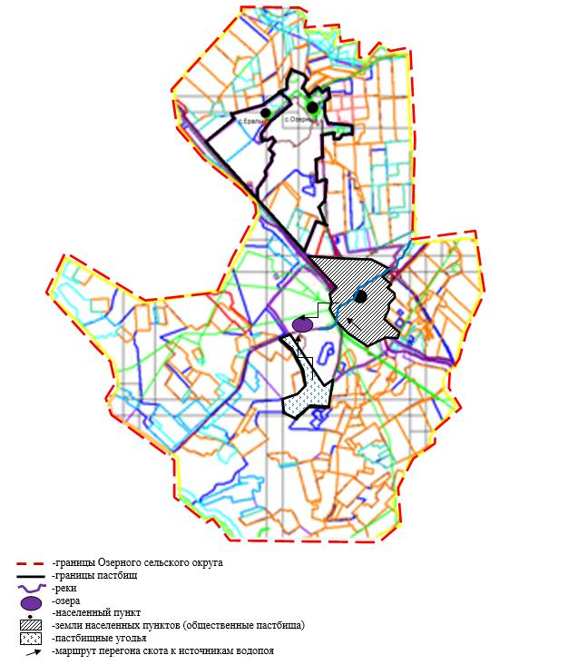

Приложение 69
к Плану по управлению пастбищами
и их использованию на территории
земель Осакаровского района
на 2024-2025 годы.
Схема доступа пастбищепользователей к водоисточникам (озерам, рекам, прудам, копаням, оросительным или обводнительным каналам, трубчатым или шахтным колодцам), составленную согласно норме потребления воды, поселка Молодежный Осакаровского района

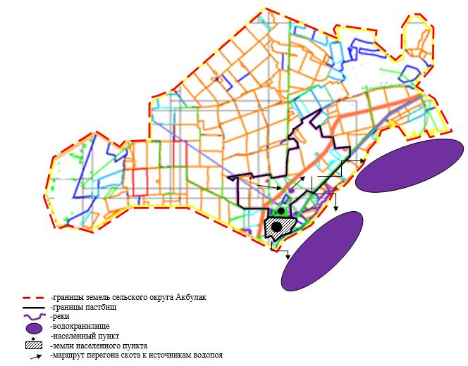

Среднесуточная норма водопотребления на одного сельскохозяйственного животного определяется в соответствии с пунктом 9 правил рационального использования пастбищ, утвержденных приказом заместителя Премьер-Министра Республики Казахстан, Министра сельского хозяйства Республики Казахстан от 24 апреля 2017 года № 173 (зарегистрирован в Реестре государственной регистрации нормативных правовых актов за № 15090). На территории района нет оросительных или оросительных каналов.
Среднесуточная норма потребления воды:
КРС – 100 литров на голову, МРС – 50 литров на голову, лошади 100 литров на голову, свиньи 50 - литров на голову.
Приложение 70
к Плану по управлению пастбищами
и их использованию на территории
земель Осакаровского района
на 2024-2025 годы.
Схема (карта) расположения пастбищ на территории административно - территориальной единицы в разрезе категорий земель, собственников земельных участков и землепользователей на основании правоустанавливающих документов сельского округа Акбулак Осакаровского района.

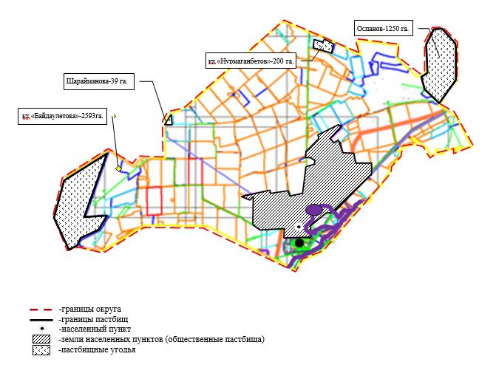

Приложение 71
к Плану по управлению пастбищами
и их использованию на территории
земель Осакаровского района
на 2024-2025 годы.
Схема (карта) расположения пастбищ на территории административно - территориальной единицы в разрезе категорий земель, собственников земельных участков и землепользователей на основании правоустанавливающих документов Батпактинского сельского округа Осакаровского района.

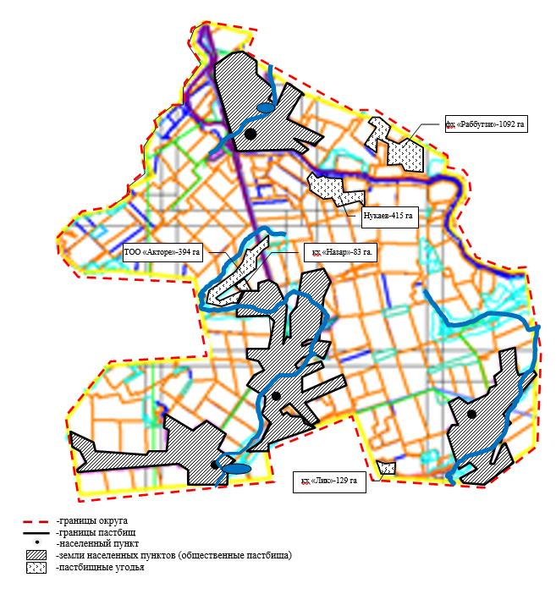

Приложение 72
к Плану по управлению пастбищами
и их использованию на территории
земель Осакаровского района
на 2024-2025 годы.
Схема (карта) расположения пастбищ на территории административно - территориальной единицы в разрезе категорий земель, собственников земельных участков и землепользователей на основании правоустанавливающих документов сельского округа Жансары Осакаровского района.

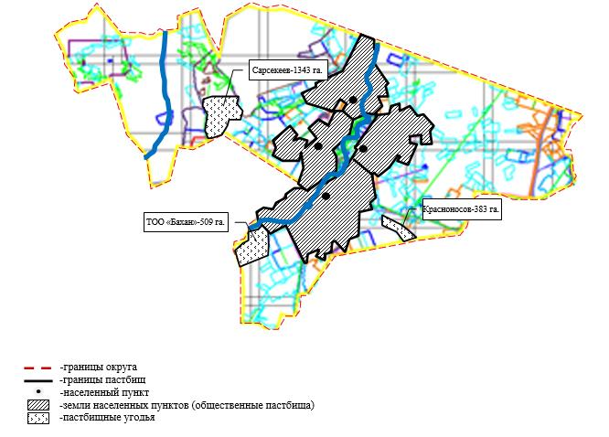

Приложение 73
к Плану по управлению пастбищами
и их использованию на территории
земель Осакаровского района
на 2024-2025 годы.
Схема (карта) расположения пастбищ на территории административно - территориальной единицы в разрезе категорий земель, собственников земельных участков и землепользователей на основании правоустанавливающих документов сельского округа Есиль Осакаровского района.

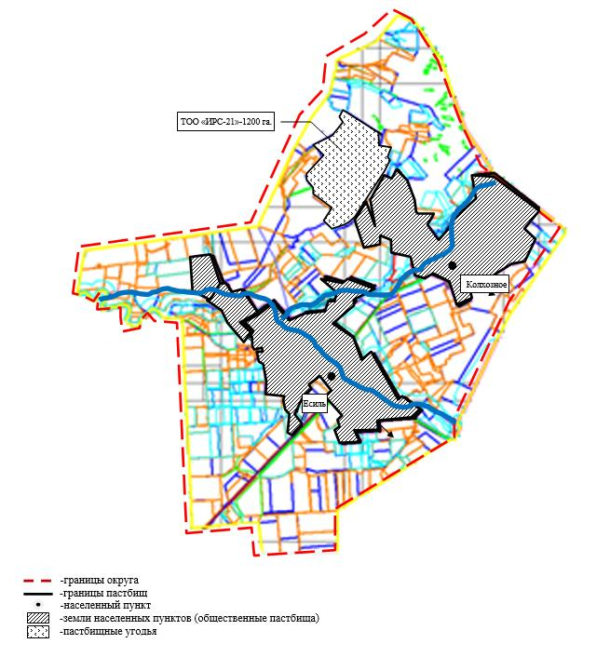

Приложение 74
к Плану по управлению пастбищами
и их использованию на территории
земель Осакаровского района
на 2024-2025 годы.
Схема (карта) расположения пастбищ на территории административно - территориальной единицы в разрезе категорий земель, собственников земельных участков и землепользователей на основании правоустанавливающих документов сельского округа Жулдыз Осакаровского района.

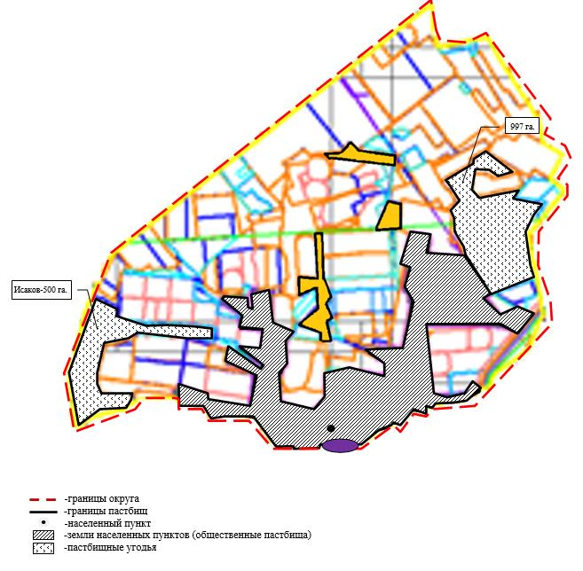

Приложение 75
к Плану по управлению пастбищами
и их использованию на территории
земель Осакаровского района
на 2024-2025 годы.
Схема (карта) расположения пастбищ на территории административно - территориальной единицы в разрезе категорий земель, собственников земельных участков и землепользователей на основании правоустанавливающих документов Иртышского сельского округа Осакаровского района.

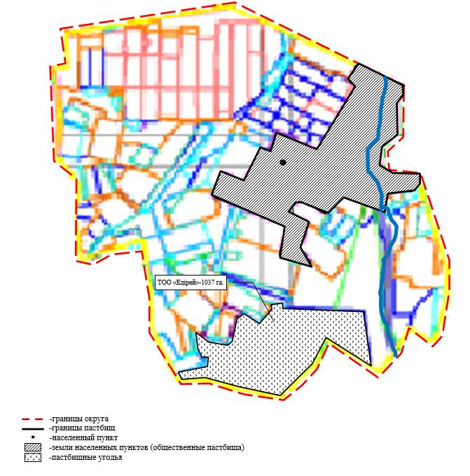

Приложение 76
к Плану по управлению пастбищами
и их использованию на территории
земель Осакаровского района
на 2024-2025 годы.
Схема (карта) расположения пастбищ на территории административно - территориальной единицы в разрезе категорий земель, собственников земельных участков и землепользователей на основании правоустанавливающих документов сельского округа Карагайлы Осакаровского района.

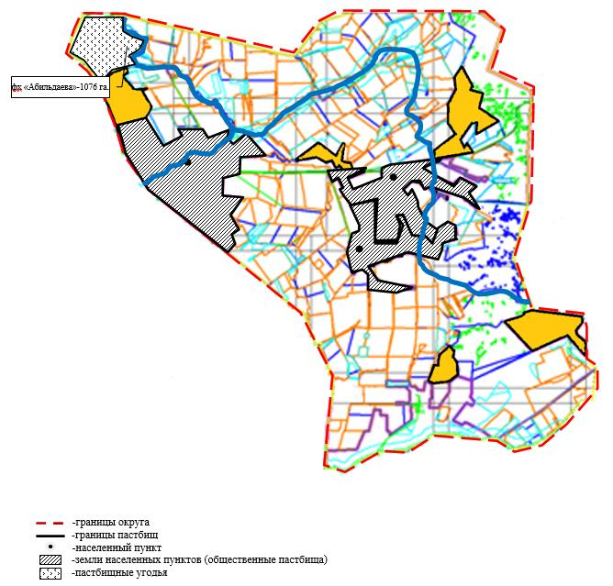

Приложение 77
к Плану по управлению пастбищами
и их использованию на территории
земель Осакаровского района
на 2024-2025 годы.
Схема (карта) расположения пастбищ на территории административно - территориальной единицы в разрезе категорий земель, собственников земельных участков и землепользователей на основании правоустанавливающих документов Каратомарского сельского округа Осакаровского района.

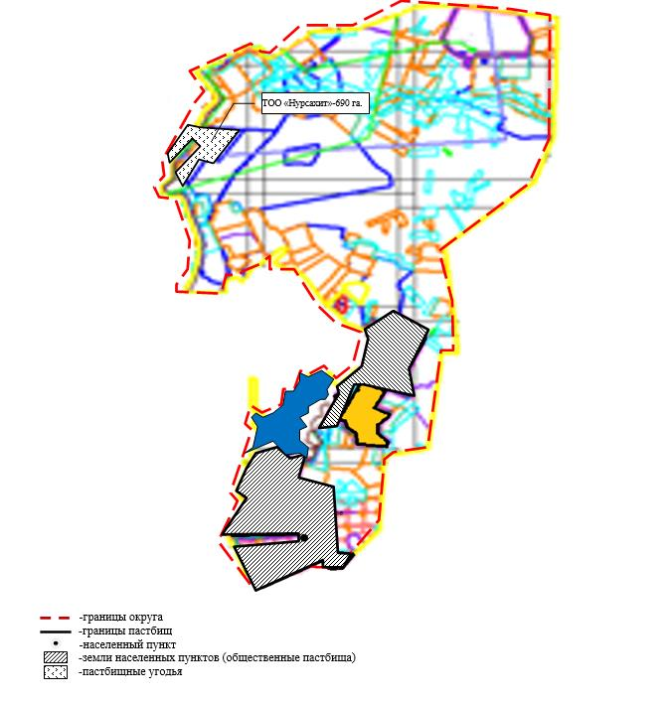

Приложение 78
к Плану по управлению пастбищами
и их использованию на территории
земель Осакаровского района
на 2024-2025 годы.
Схема (карта) расположения пастбищ на территории административно - территориальной единицы в разрезе категорий земель, собственников земельных участков и землепользователей на основании правоустанавливающих документов Кундуздинского сельского округа Осакаровского района.

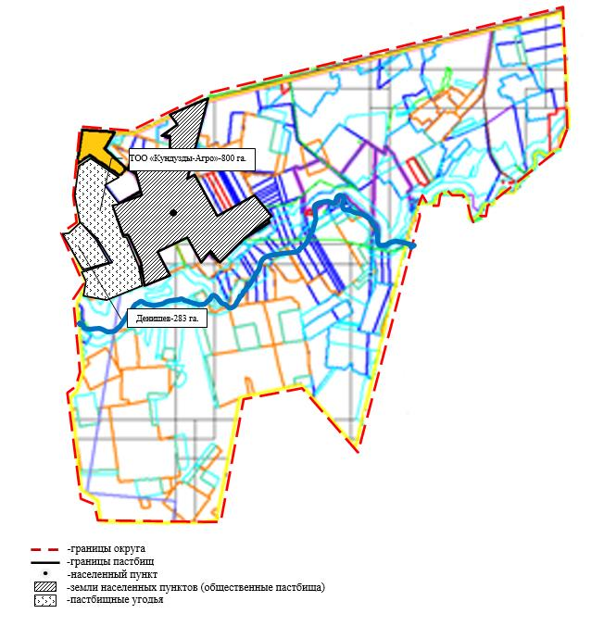

Приложение 79
к Плану по управлению пастбищами
и их использованию на территории
земель Осакаровского района
на 2024-2025 годы.
Схема (карта) расположения пастбищ на территории административно - территориальной единицы в разрезе категорий земель, собственников земельных участков и землепользователей на основании правоустанавливающих документов Маржанкольского сельского округа Осакаровского района.

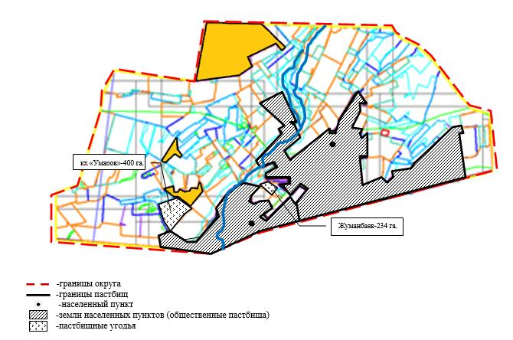

Приложение 80
к Плану по управлению пастбищами
и их использованию на территории
земель Осакаровского района
на 2024-2025 годы.
Схема (карта) расположения пастбищ на территории административно - территориальной единицы в разрезе категорий земель, собственников земельных участков и землепользователей на основании правоустанавливающих документов Мирного сельского округа Осакаровского района.

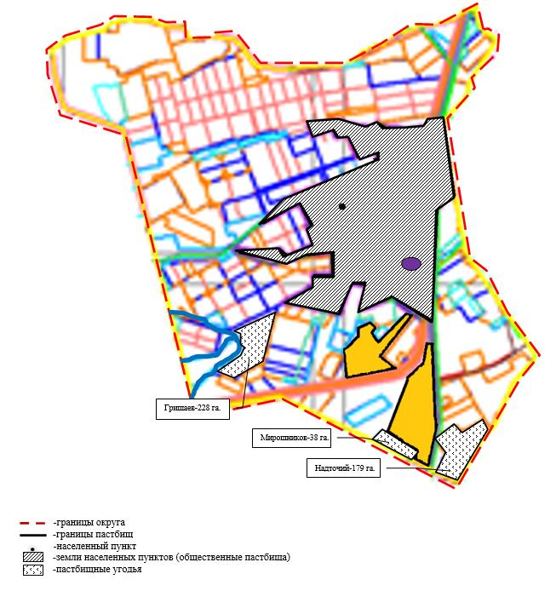

Приложение 81
к Плану по управлению пастбищами
и их использованию на территории
земель Осакаровского района
на 2024-2025 годы.
Схема (карта) расположения пастбищ на территории административно - территориальной единицы в разрезе категорий земель, собственников земельных участков и землепользователей на основании правоустанавливающих документов Николаевского сельского округа Осакаровского района.

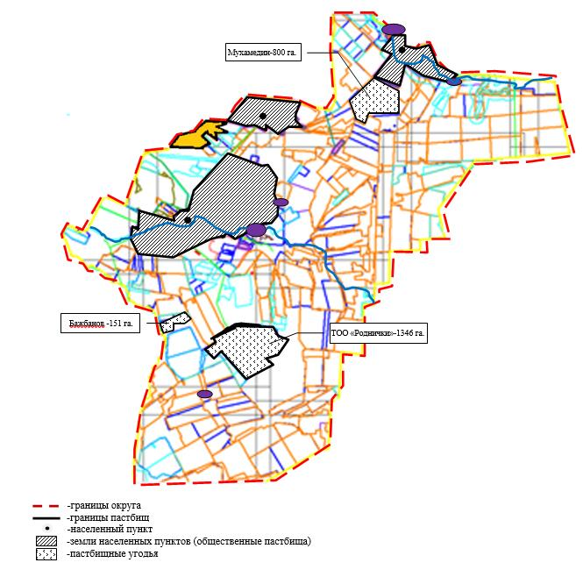

Приложение 82
к Плану по управлению пастбищами
и их использованию на территории
земель Осакаровского района
на 2024-2025 годы.
Схема (карта) расположения пастбищ на территории административно - территориальной единицы в разрезе категорий земель, собственников земельных участков и землепользователей на основании правоустанавливающих документов Озерного сельского округа Осакаровского района.

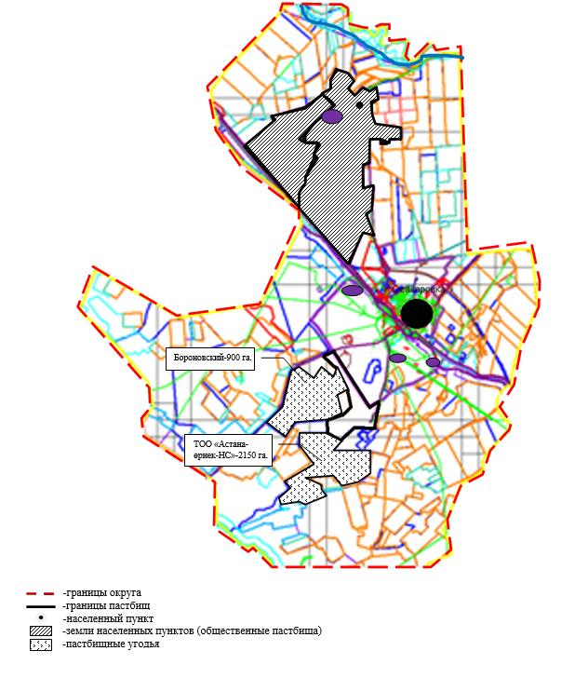

Приложение 83
к Плану по управлению пастбищами
и их использованию на территории
земель Осакаровского района
на 2024-2025 годы.
Схема (карта) расположения пастбищ на территории административно - территориальной единицы в разрезе категорий земель, собственников земельных участков и землепользователей на основании правоустанавливающих документов Пионерского сельского округа Осакаровского района.

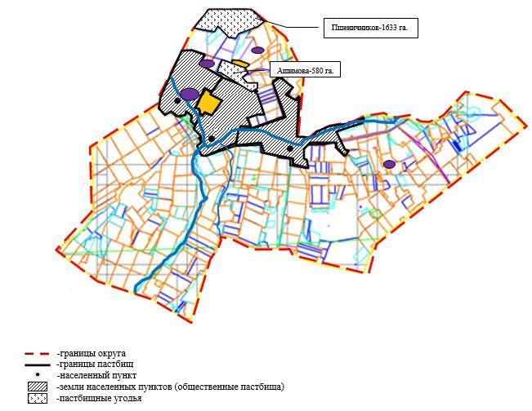

Приложение 84
к Плану по управлению пастбищами
и их использованию на территории
земель Осакаровского района
на 2024-2025 годы.
Схема (карта) расположения пастбищ на территории административно - территориальной единицы в разрезе категорий земель, собственников земельных участков и землепользователей на основании правоустанавливающих документов Родниковского сельского округа Осакаровского района.

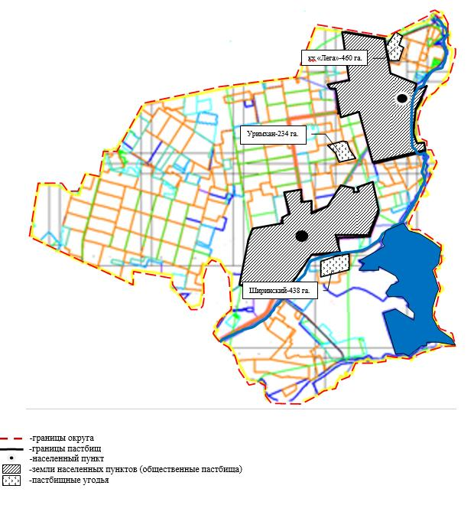

Приложение 85
к Плану по управлению пастбищами
и их использованию на территории
земель Осакаровского района
на 2024-2025 годы.
Схема (карта) расположения пастбищ на территории административно - территориальной единицы в разрезе категорий земель, собственников земельных участков и землепользователей на основании правоустанавливающих документов Садового сельского округа Осакаровского района.

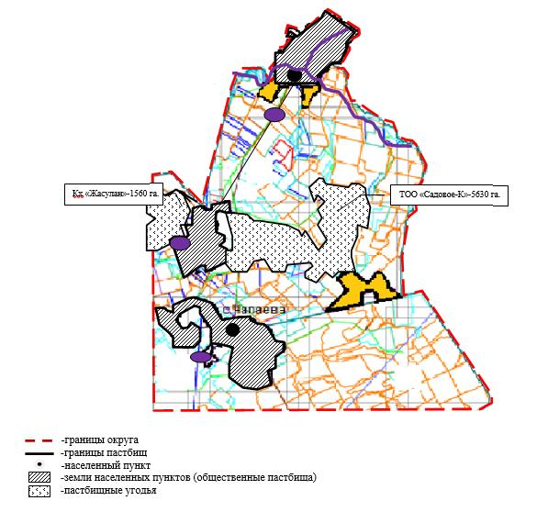

Приложение 86
к Плану по управлению пастбищами
и их использованию на территории
земель Осакаровского района
на 2024-2025 годы.
Схема (карта) расположения пастбищ на территории административно - территориальной единицы в разрезе категорий земель, собственников земельных участков и землепользователей на основании правоустанавливающих документов сельского округа Сарыозек Осакаровского района.

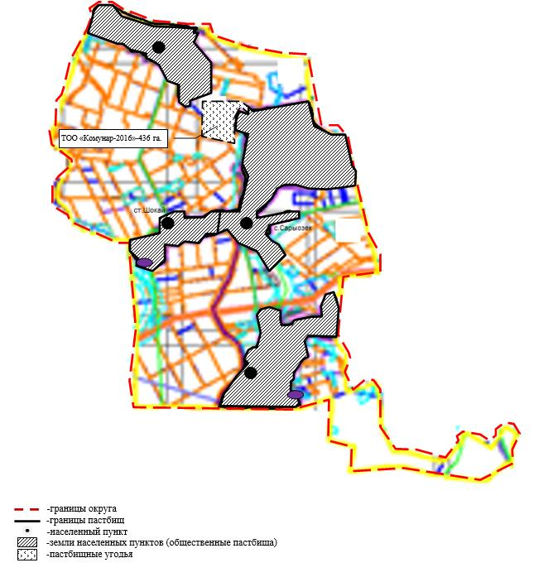

Приложение 87
к Плану по управлению пастбищами
и их использованию на территории
земель Осакаровского района
на 2024-2025 годы.
Схема (карта) расположения пастбищ на территории административно-территориальной единицы в разрезе категорий земель, собственников земельных участков и землепользователей на основании правоустанавливающих документов сельского округа Сункар Осакаровского района.

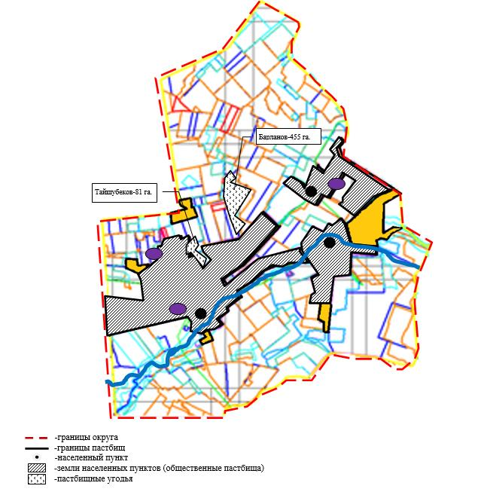

Приложение 88
к Плану по управлению пастбищами
и их использованию на территории
земель Осакаровского района
на 2024-2025 годы.
Схема (карта) расположения пастбищ на территории административно-территориальной единицы в разрезе категорий земель, собственников земельных участков и землепользователей на основании правоустанавливающих документов сельского округа Нияз Осакаровского района.

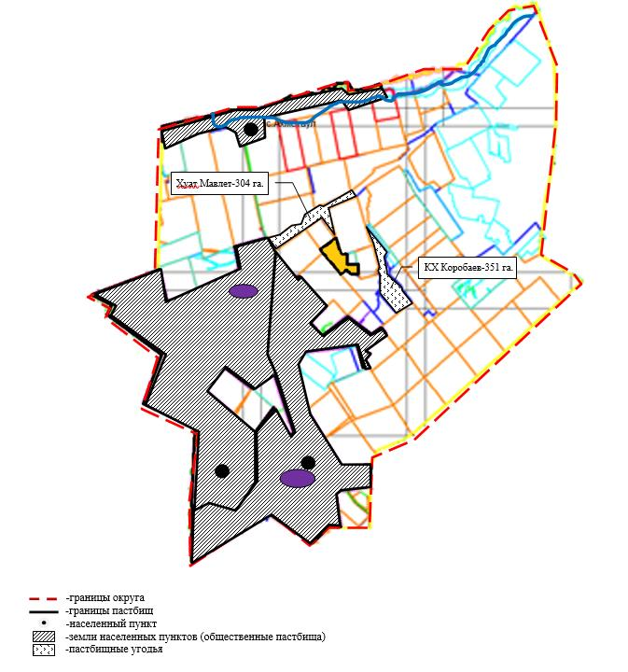

Приложение 89
к Плану по управлению пастбищами
и их использованию на территории
земель Осакаровского района
на 2024-2025 годы.
Схема (карта) расположения пастбищ на территории административно-территориальной единицы в разрезе категорий земель, собственников земельных участков и землепользователей на основании правоустанавливающих документов Трудового сельского округа Осакаровского района.

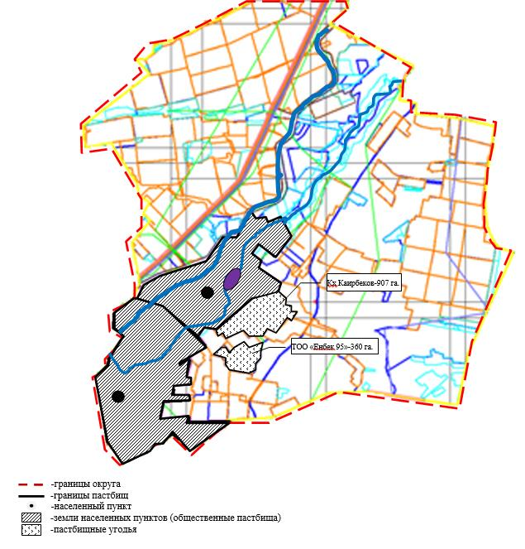

Приложение 90
к Плану по управлению пастбищами
и их использованию на территории
земель Осакаровского района
на 2024-2025 годы.
Схема (карта) расположения пастбищ на территории административно-территориальной единицы в разрезе категорий земель, собственников земельных участков и землепользователей на основании правоустанавливающих документов Шидертинского сельского округа Осакаровского района.

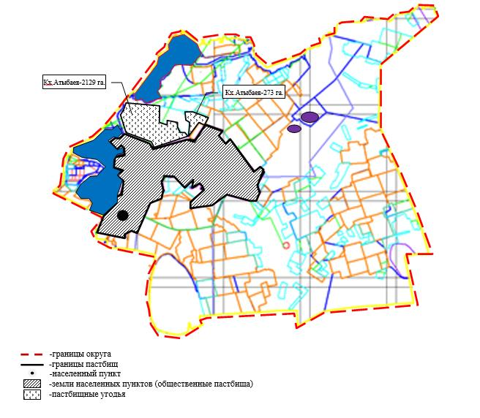

Приложение 91
к Плану по управлению пастбищами
и их использованию на территории
земель Осакаровского района
на 2024-2025 годы.
Схема (карта) расположения пастбищ на территории административно-территориальной единицы в разрезе категорий земель, собственников земельных участков и землепользователей на основании правоустанавливающих документов поселка Осакаровка Осакаровского района.

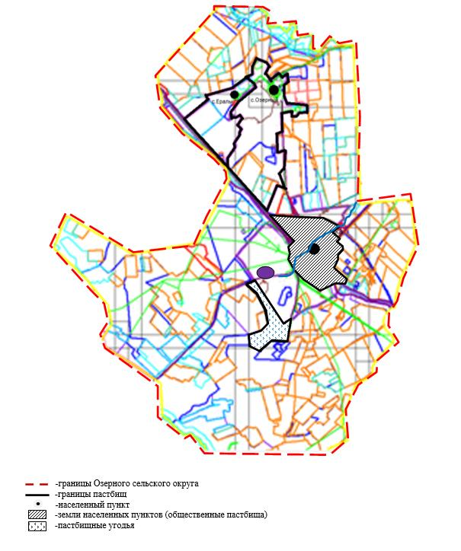

Приложение 92
к Плану по управлению пастбищами
и их использованию на территории
земель Осакаровского района
на 2024-2025 годы.
Схема (карта) расположения пастбищ на территории административно-территориальной единицы в разрезе категорий земель, собственников земельных участков и землепользователей на основании правоустанавливающих документов поселка Молодежный Осакаровского района.

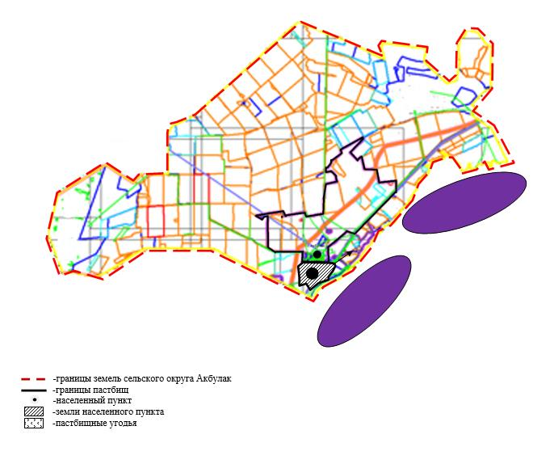

Приложение 93
к Плану по управлению пастбищами
и их использованию на территории
земель Осакаровского района
на 2024-2025 годы.
Карта с обозначением внешних и внутренних границ и площадей пастбищ, необходимых для удовлетворения нужд населения для выпаса сельскохозяйственных животных личного подворья, в зависимости от местных условий и особенностей сельского округа Акбулак Осакаровского района.

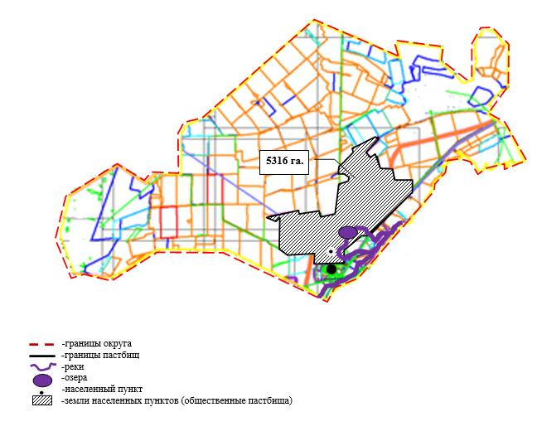

Приложение 94
к Плану по управлению пастбищами
и их использованию на территории
земель Осакаровского района
на 2024-2025 годы.
Карта с обозначением внешних и внутренних границ и площадей пастбищ, необходимых для удовлетворения нужд населения для выпаса сельскохозяйственных животных личного подворья, в зависимости от местных условий и особенностей Батпактинского сельского округа Осакаровского района.

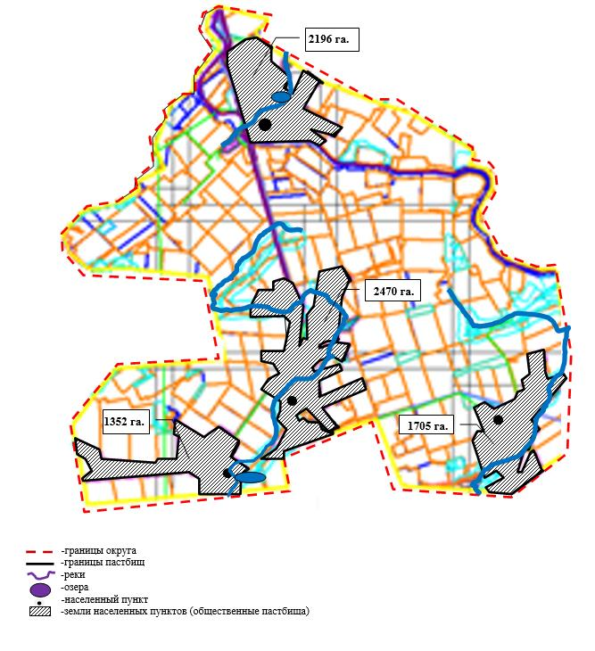

Приложение 95
к Плану по управлению пастбищами
и их использованию на территории
земель Осакаровского района
на 2024-2025 годы.
Карта с обозначением внешних и внутренних границ и площадей пастбищ, необходимых для удовлетворения нужд населения для выпаса сельскохозяйственных животных личного подворья, в зависимости от местных условий и особенностей сельского округа Жансары Осакаровского района.

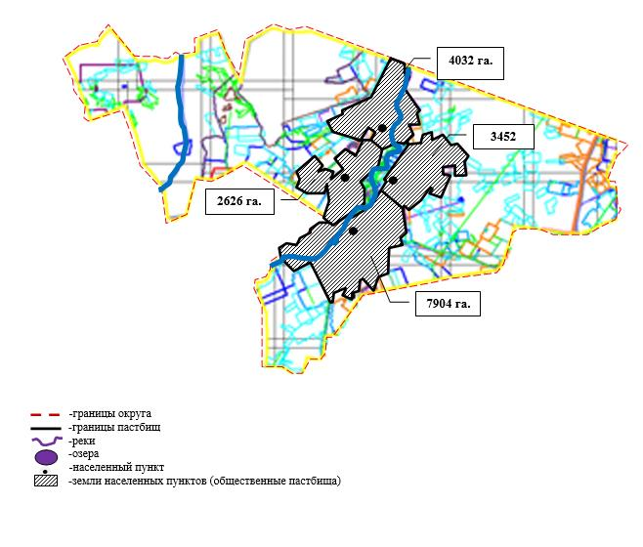

Приложение 96
к Плану по управлению пастбищами
и их использованию на территории
земель Осакаровского района
на 2024-2025 годы.
Карта с обозначением внешних и внутренних границ и площадей пастбищ, необходимых для удовлетворения нужд населения для выпаса сельскохозяйственных животных личного подворья, в зависимости от местных условий и особенностей сельского округа Есиль Осакаровского района.

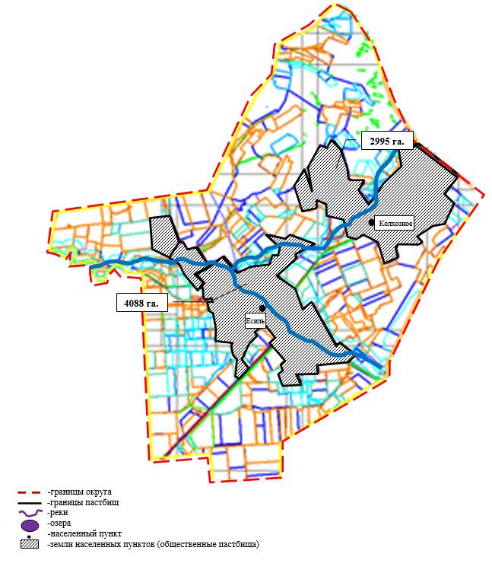

Приложение 97
к Плану по управлению пастбищами
и их использованию на территории
земель Осакаровского района
на 2024-2025 годы.
Карта с обозначением внешних и внутренних границ и площадей пастбищ, необходимых для удовлетворения нужд населения для выпаса сельскохозяйственных животных личного подворья, в зависимости от местных условий и особенностей сельского округа Жулдыз Осакаровского района.

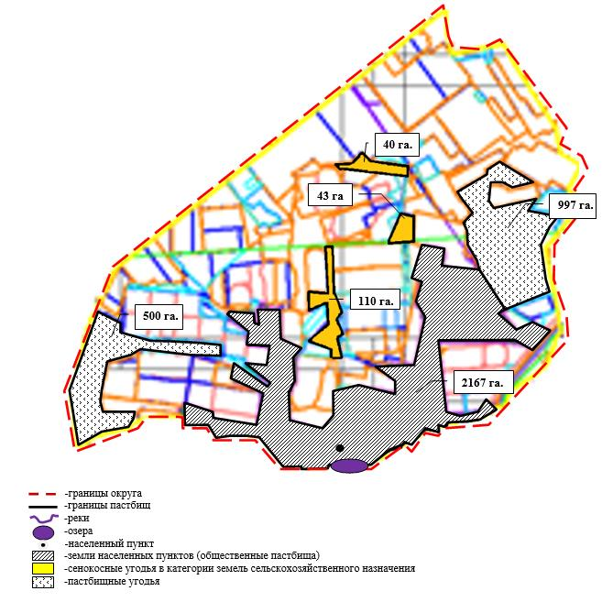

Приложение 98
к Плану по управлению пастбищами
и их использованию на территории
земель Осакаровского района
на 2024-2025 годы.
Карта с обозначением внешних и внутренних границ и площадей пастбищ, необходимых для удовлетворения нужд населения для выпаса сельскохозяйственных животных личного подворья, в зависимости от местных условий и особенностей Иртышского сельского округа Осакаровского района.

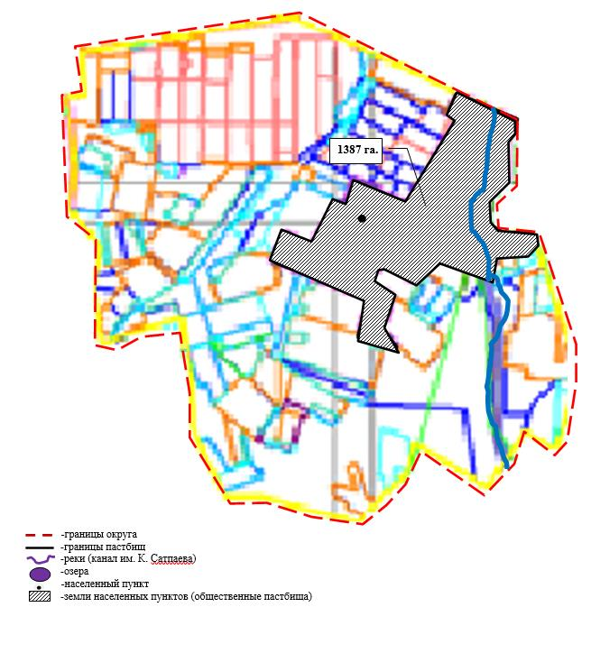

Приложение 99
к Плану по управлению пастбищами
и их использованию на территории
земель Осакаровского района
на 2024-2025 годы.
Карта с обозначением внешних и внутренних границ и площадей пастбищ, необходимых для удовлетворения нужд населения для выпаса сельскохозяйственных животных личного подворья, в зависимости от местных условий и особенностей сельского округа Карагайлы Осакаровского района.

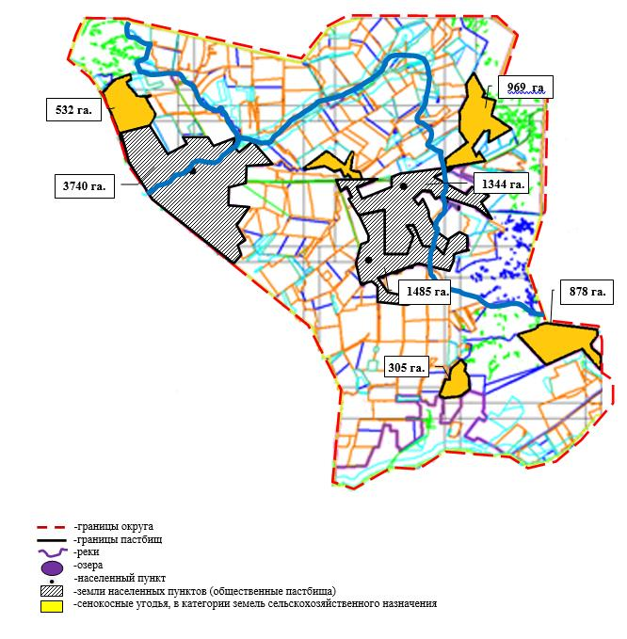

Приложение 100
к Плану по управлению пастбищами
и их использованию на территории
земель Осакаровского района
на 2024-2025 годы.
Карта с обозначением внешних и внутренних границ и площадей пастбищ, необходимых для удовлетворения нужд населения для выпаса сельскохозяйственных животных личного подворья, в зависимости от местных условий и особенностей Каратомарского сельского округа Осакаровского района.

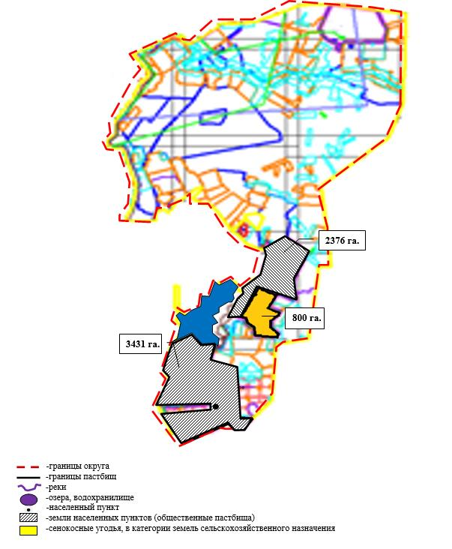

Приложение 101
к Плану по управлению пастбищами
и их использованию на территории
земель Осакаровского района
на 2024-2025 годы.
Карта с обозначением внешних и внутренних границ и площадей пастбищ, необходимых для удовлетворения нужд населения для выпаса сельскохозяйственных животных личного подворья, в зависимости от местных условий и особенностей Кундуздинского сельского округа Осакаровского района.

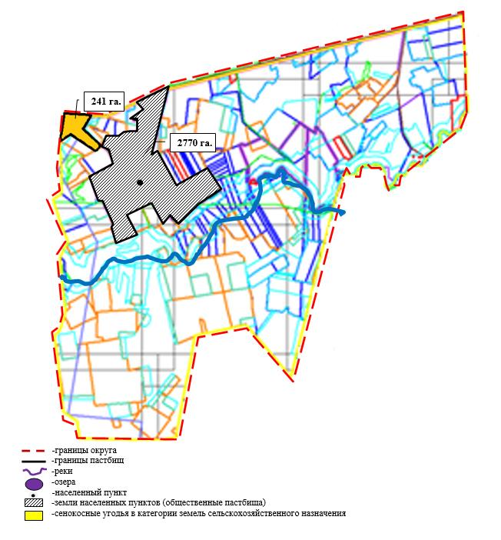

Приложение 102
к Плану по управлению пастбищами
и их использованию на территории
земель Осакаровского района
на 2024-2025 годы.
Карта с обозначением внешних и внутренних границ и площадей пастбищ, необходимых для удовлетворения нужд населения для выпаса сельскохозяйственных животных личного подворья, в зависимости от местных условий и особенностей Маржанкольского сельского округа Осакаровского района.

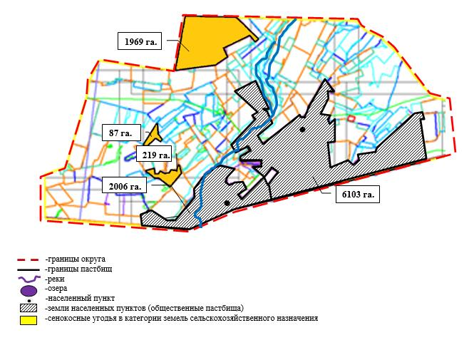

Приложение 103
к Плану по управлению пастбищами
и их использованию на территории
земель Осакаровского района
на 2024-2025 годы.
Карта с обозначением внешних и внутренних границ и площадей пастбищ, необходимых для удовлетворения нужд населения для выпаса сельскохозяйственных животных личного подворья, в зависимости от местных условий и особенностей Мирного сельского округа Осакаровского района.

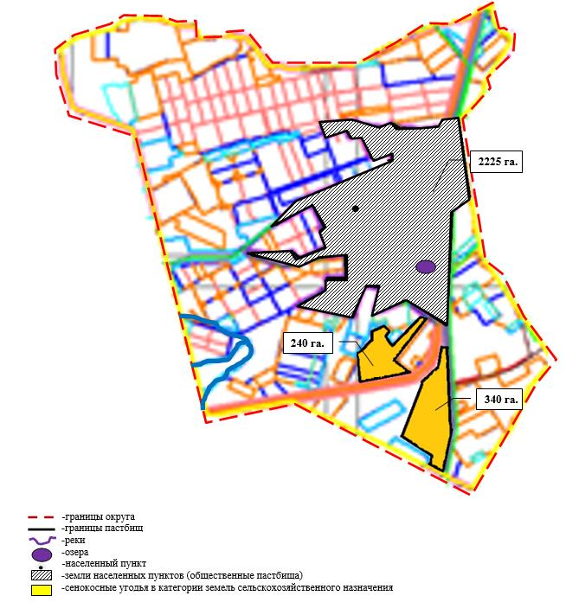

Приложение 104
к Плану по управлению пастбищами
и их использованию на территории
земель Осакаровского района
на 2024-2025 годы.
Карта с обозначением внешних и внутренних границ и площадей пастбищ, необходимых для удовлетворения нужд населения для выпаса сельскохозяйственных животных личного подворья, в зависимости от местных условий и особенностей Николаевского сельского округа Осакаровского района.

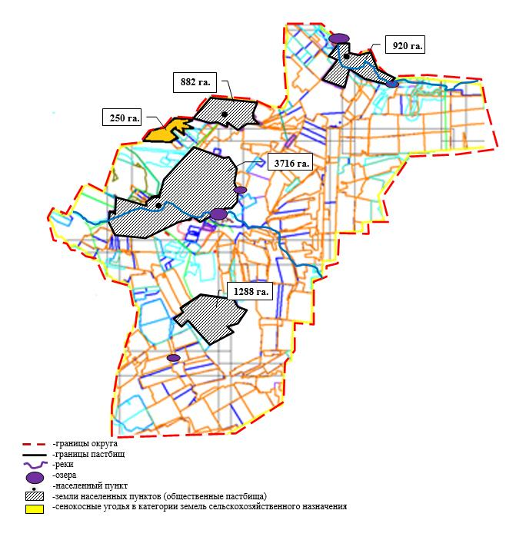

Приложение 105
к Плану по управлению пастбищами
и их использованию на территории
земель Осакаровского района
на 2024-2025 годы.
Карта с обозначением внешних и внутренних границ и площадей пастбищ, необходимых для удовлетворения нужд населения для выпаса сельскохозяйственных животных личного подворья, в зависимости от местных условий и особенностей Озерного сельского округа Осакаровского района.

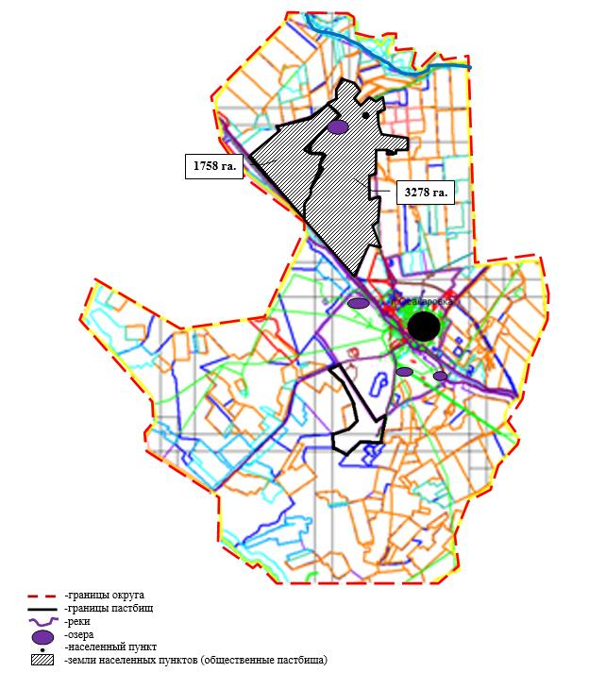

Приложение 106
к Плану по управлению пастбищами
и их использованию на территории
земель Осакаровского района
на 2024-2025 годы.
Карта с обозначением внешних и внутренних границ и площадей пастбищ, необходимых для удовлетворения нужд населения для выпаса сельскохозяйственных животных личного подворья, в зависимости от местных условий и особенностей Пионерского сельского округа Осакаровского района

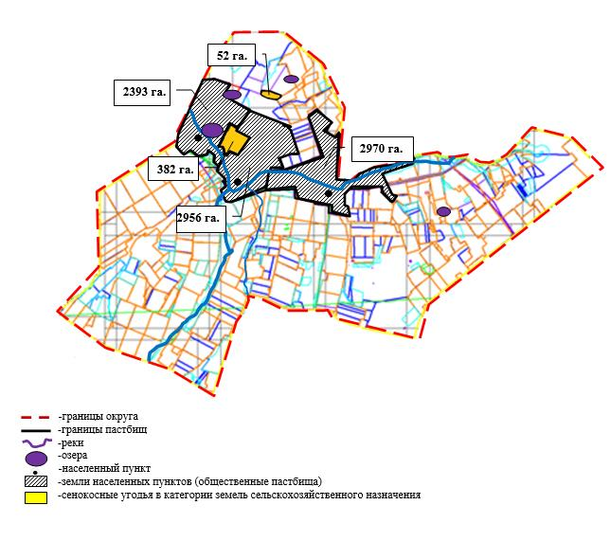

Приложение 107
к Плану по управлению пастбищами
и их использованию на территории
земель Осакаровского района
на 2024-2025 годы.
Карта с обозначением внешних и внутренних границ и площадей пастбищ, необходимых для удовлетворения нужд населения для выпаса сельскохозяйственных животных личного подворья, в зависимости от местных условий и особенностей Родниковского сельского округа Осакаровского района.

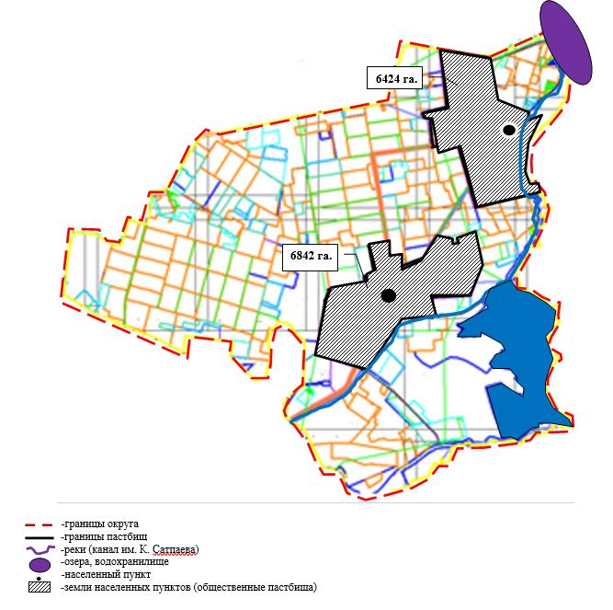

Приложение 108
к Плану по управлению пастбищами
и их использованию на территории
земель Осакаровского района
на 2024-2025 годы.
Карта с обозначением внешних и внутренних границ и площадей пастбищ, необходимых для удовлетворения нужд населения для выпаса сельскохозяйственных животных личного подворья, в зависимости от местных условий и особенностей Садового сельского округа Осакаровского района.

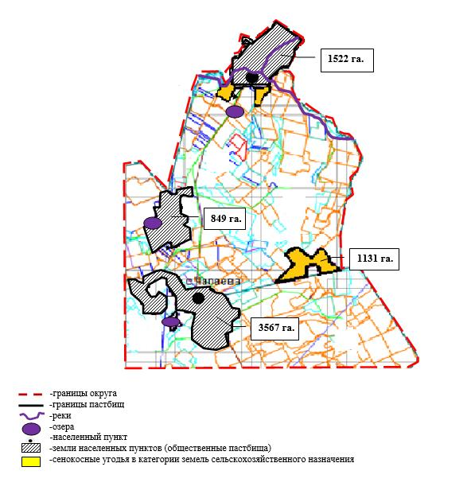

Приложение 109
к Плану по управлению пастбищами
и их использованию на территории
земель Осакаровского района
на 2024-2025 годы.
Карта с обозначением внешних и внутренних границ и площадей пастбищ, необходимых для удовлетворения нужд населения для выпаса сельскохозяйственных животных личного подворья, в зависимости от местных условий и особенностей сельского округа Сарыозек Осакаровского района.

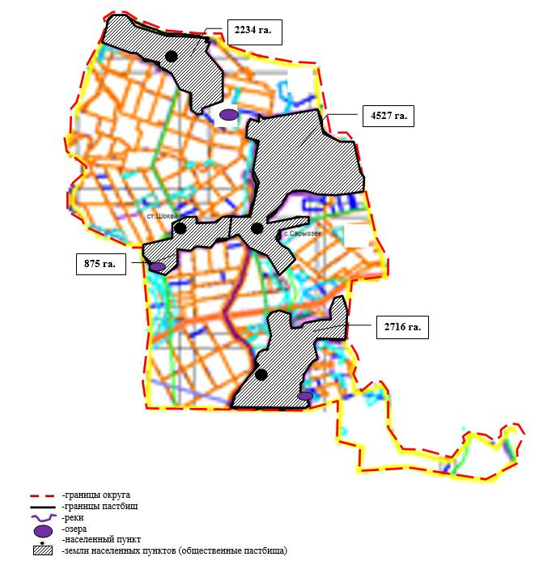

Приложение 110
к Плану по управлению пастбищами
и их использованию на территории
земель Осакаровского района
на 2024-2025 годы.
Карта с обозначением внешних и внутренних границ и площадей пастбищ, необходимых для удовлетворения нужд населения для выпаса сельскохозяйственных животных личного подворья, в зависимости от местных условий и особенностей сельского округа Сункар Осакаровского района

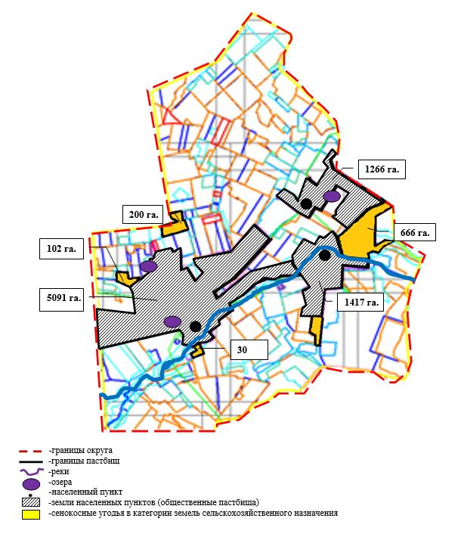

Приложение 111
к Плану по управлению пастбищами
и их использованию на территории
земель Осакаровского района
на 2024-2025 годы.
Карта с обозначением внешних и внутренних границ и площадей пастбищ, необходимых для удовлетворения нужд населения для выпаса сельскохозяйственных животных личного подворья, в зависимости от местных условий и особенностей сельского округа Нияз Осакаровского района.

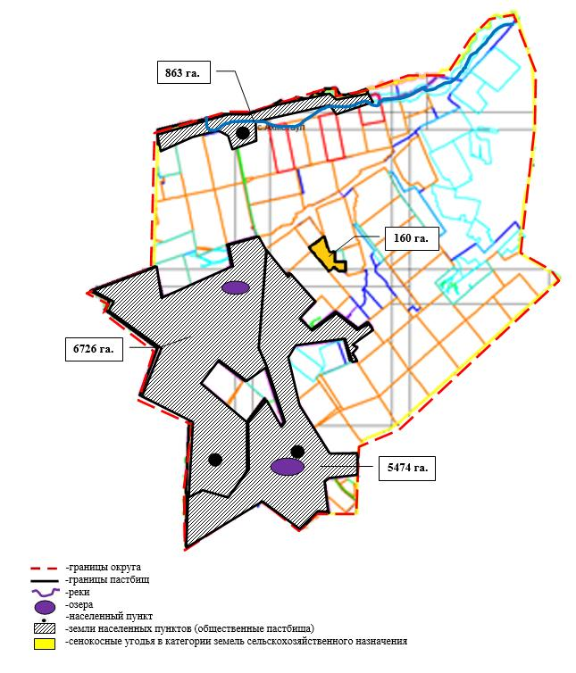

Приложение 112
к Плану по управлению пастбищами
и их использованию на территории
земель Осакаровского района
на 2024-2025 годы.
Карта с обозначением внешних и внутренних границ и площадей пастбищ, необходимых для удовлетворения нужд населения для выпаса сельскохозяйственных животных личного подворья, в зависимости от местных условий и особенностей Трудового сельского округа Осакаровского района.

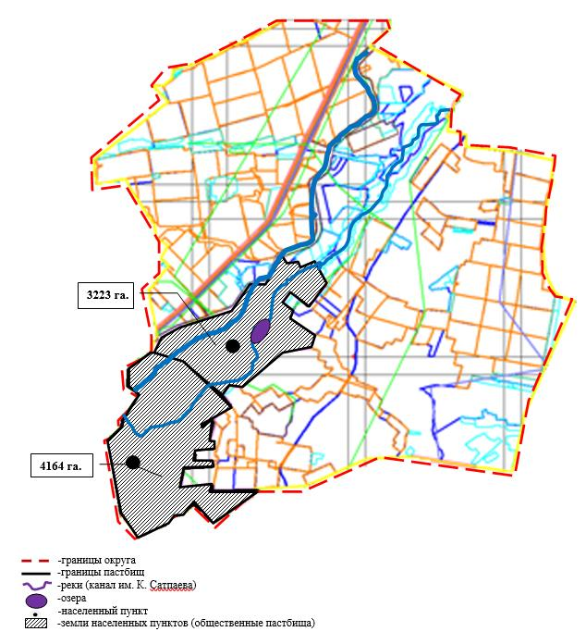

Приложение 113
к Плану по управлению пастбищами
и их использованию на территории
земель Осакаровского района
на 2024-2025 годы.
Карта с обозначением внешних и внутренних границ и площадей пастбищ, необходимых для удовлетворения нужд населения для выпаса сельскохозяйственных животных личного подворья, в зависимости от местных условий и особенностей Шидертинского сельского округа Осакаровского района.

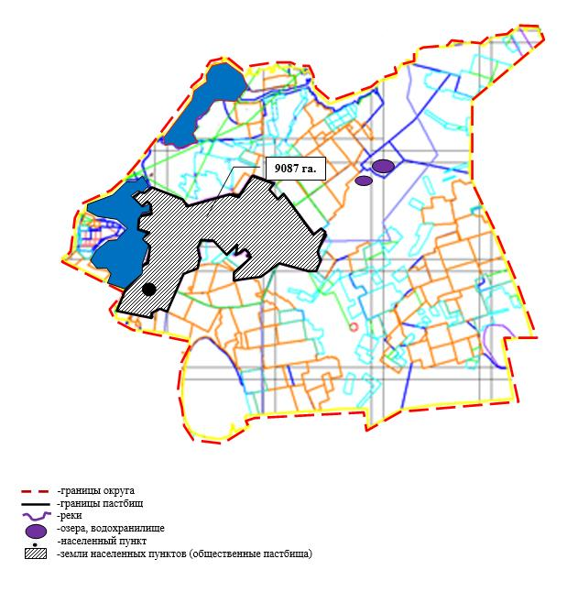

Приложение 114
к Плану по управлению пастбищами
и их использованию на территории
земель Осакаровского района
на 2024-2025 годы.
Карта с обозначением внешних и внутренних границ и площадей пастбищ, необходимых для удовлетворения нужд населения для выпаса сельскохозяйственных животных личного подворья, в зависимости от местных условий и особенностей поселка Осакаровка Осакаровского района.

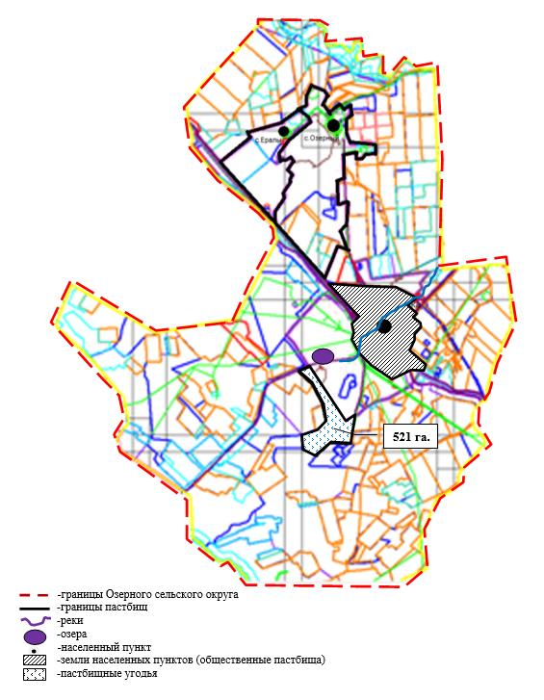

Приложение 115
к Плану по управлению пастбищами
и их использованию на территории
земель Осакаровского района
на 2024-2025 годы.
Карта с обозначением внешних и внутренних границ и площадей пастбищ, необходимых для удовлетворения нужд населения для выпаса сельскохозяйственных животных личного подворья, в зависимости от местных условий и особенностей поселка Молодежный Осакаровского района.

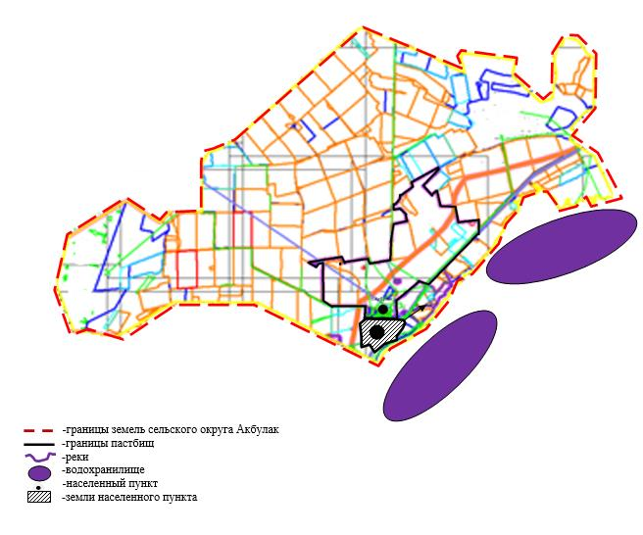

Приложение 116
к Плану по управлению пастбищами
и их использованию на территории
земель Осакаровского района
на 2024 – 2025 годы.
Схема размещения поголовья сельскохозяйственных животных на отгонных пастбищах физических и (или) юридических лиц, не обеспеченных пастбищами, расположенными на территории районного значения, поселке, селе, сельском округе, из-за отсутствия земель на территории сельского округа Акбулак Осакаровского района.

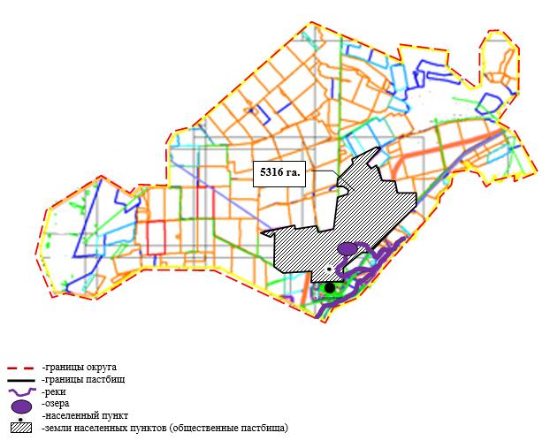

Приложение 117
к Плану по управлению пастбищами
и их использованию на территории
земель Осакаровского района
на 2024 – 2025 годы.
Схема размещения поголовья сельскохозяйственных животных на отгонных пастбищах физических и (или) юридических лиц, не обеспеченных пастбищами, расположенными на территории районного значения, поселке, селе, сельском округе, из-за отсутствия земель на территории Батпактинского сельского округа Осакаровского района.

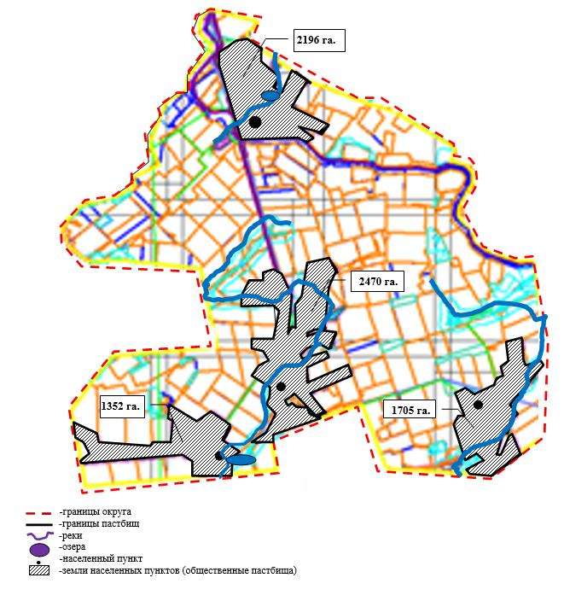

Приложение 118
к Плану по управлению пастбищами
и их использованию на территории
земель Осакаровского района
на 2024 – 2025 годы.
Схема размещения поголовья сельскохозяйственных животных на отгонных пастбищах физических и (или) юридических лиц, не обеспеченных пастбищами, расположенными на территории районного значения, поселке, селе, сельском округе, из-за отсутствия земель на территории сельского округа Жансары Осакаровского района.

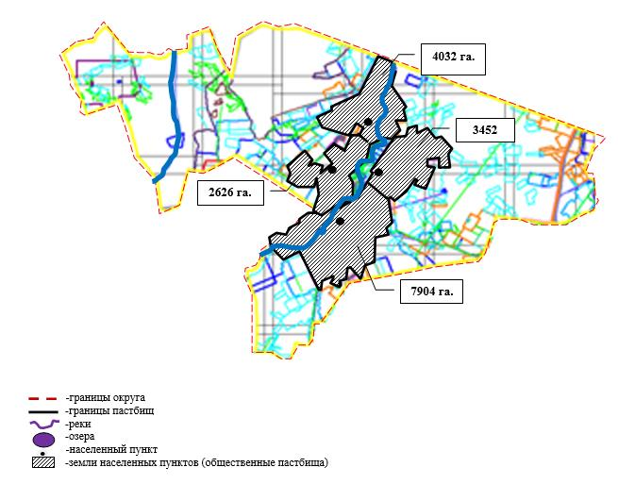

Приложение 119
к Плану по управлению пастбищами
и их использованию на территории
земель Осакаровского района
на 2024 – 2025 годы.
Схема размещения поголовья сельскохозяйственных животных на отгонных пастбищах физических и (или) юридических лиц, не обеспеченных пастбищами, расположенными на территории районного значения, поселке, селе, сельском округе, из-за отсутствия земель на территории сельского округа Есиль Осакаровского района.

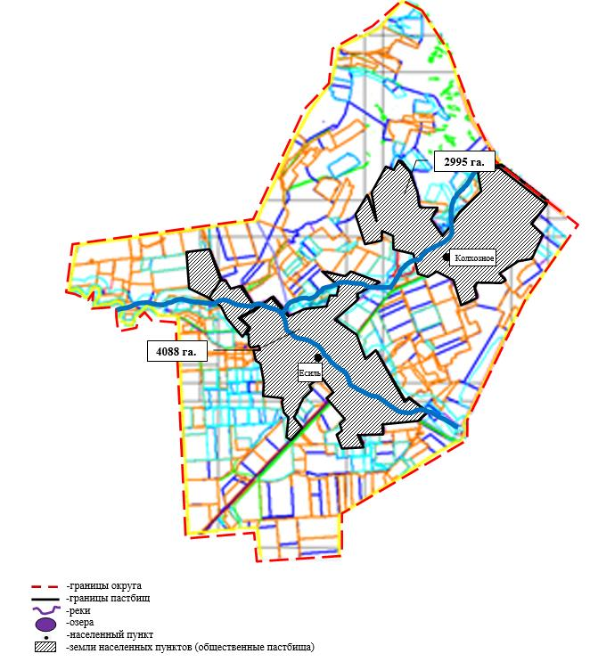

Приложение 120
к Плану по управлению пастбищами
и их использованию на территории
земель Осакаровского района
на 2024 – 2025 годы.
Схема размещения поголовья сельскохозяйственных животных на отгонных пастбищах физических и (или) юридических лиц, не обеспеченных пастбищами, расположенными на территории районного значения, поселке, селе, сельском округе, из-за отсутствия земель на территории сельского округа Жулдыз Осакаровского района.

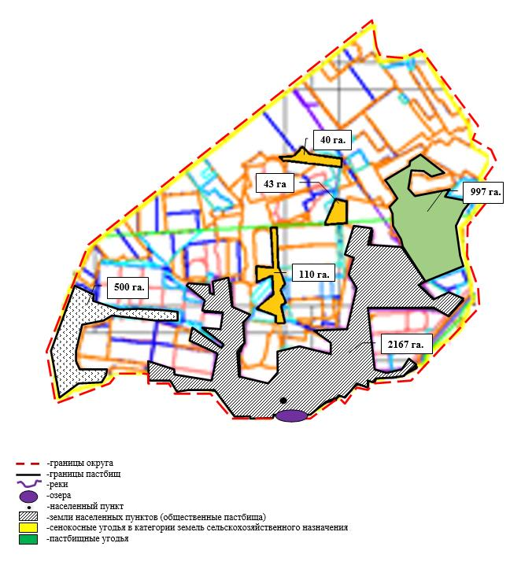

Приложение 121
к Плану по управлению пастбищами
и их использованию на территории
земель Осакаровского района
на 2024 – 2025 годы.
Схема размещения поголовья сельскохозяйственных животных на отгонных пастбищах физических и (или) юридических лиц, не обеспеченных пастбищами, расположенными на территории районного значения, поселке, селе, сельском округе, из-за отсутствия земель на территории Иртышского сельского округа Осакаровского района.

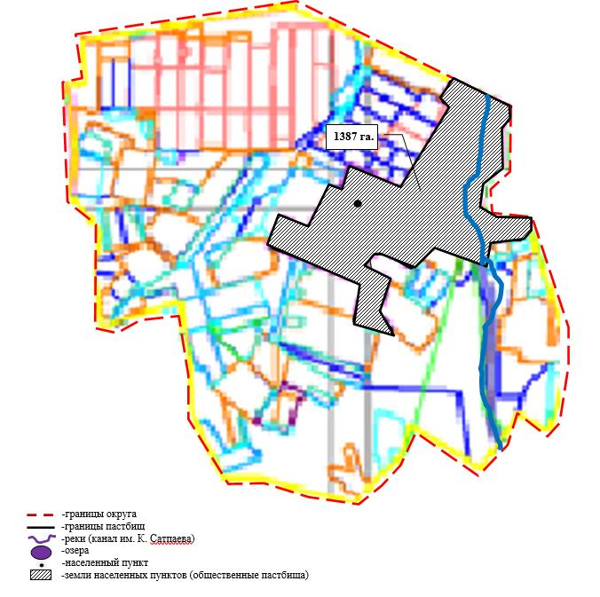

Приложение 122
к Плану по управлению пастбищами
и их использованию на территории
земель Осакаровского района
на 2024 – 2025 годы.
Схема размещения поголовья сельскохозяйственных животных на отгонных пастбищах физических и (или) юридических лиц, не обеспеченных пастбищами, расположенными на территории районного значения, поселке, селе, сельском округе, из-за отсутствия земель на территории сельского округа Карагайлы Осакаровского района.

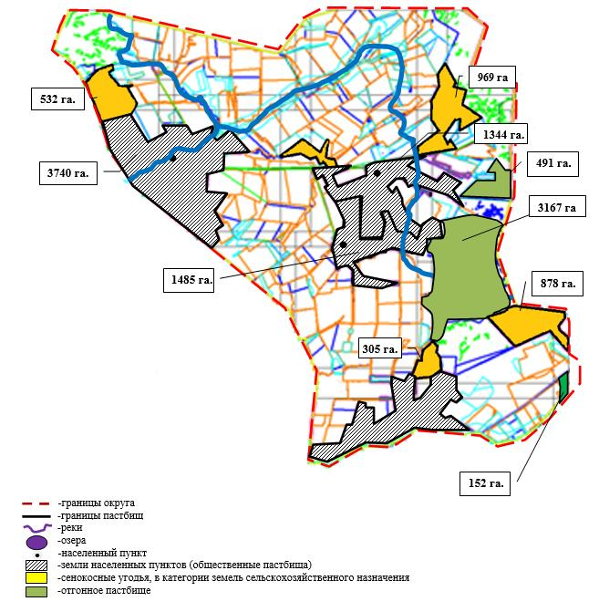

Приложение 123
к Плану по управлению пастбищами
и их использованию на территории
земель Осакаровского района
на 2024 – 2025 годы.
Схема размещения поголовья сельскохозяйственных животных на отгонных пастбищах физических и (или) юридических лиц, не обеспеченных пастбищами, расположенными на территории районного значения, поселке, селе, сельском округе, из-за отсутствия земель на территории Каратомарского сельского округа Осакаровского района.

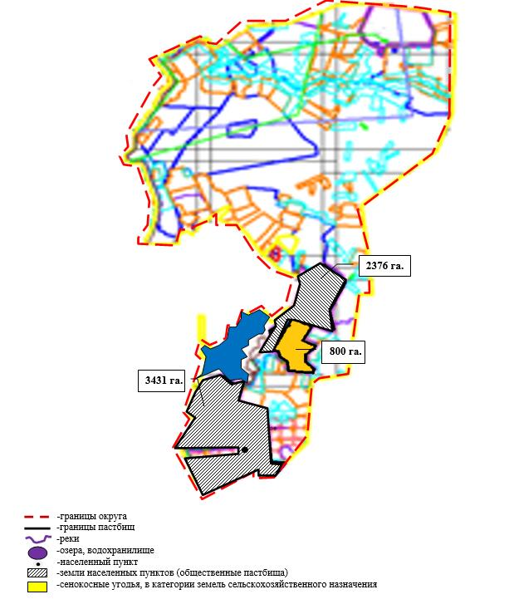

Приложение 124
к Плану по управлению пастбищами
и их использованию на территории
земель Осакаровского района
на 2024 – 2025 годы.
Схема размещения поголовья сельскохозяйственных животных на отгонных пастбищах физических и (или) юридических лиц, не обеспеченных пастбищами, расположенными на территории районного значения, поселке, селе, сельском округе, из-за отсутствия земель на территории Кундуздинского сельского округа Осакаровского района.

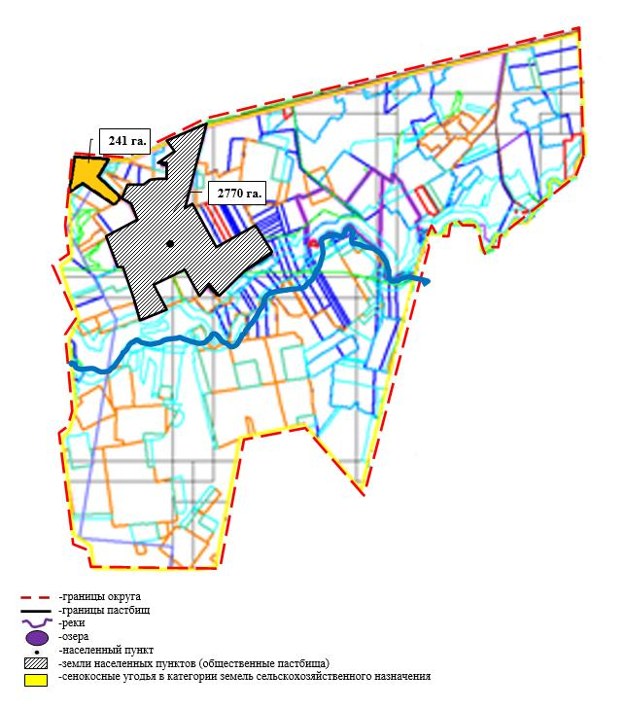

Приложение 125
к Плану по управлению пастбищами
и их использованию на территории
земель Осакаровского района
на 2024 – 2025 годы.
Схема размещения поголовья сельскохозяйственных животных на отгонных пастбищах физических и (или) юридических лиц, не обеспеченных пастбищами, расположенными на территории районного значения, поселке, селе, сельском округе, из-за отсутствия земель на территории Маржанкольского сельского округа Осакаровского района.

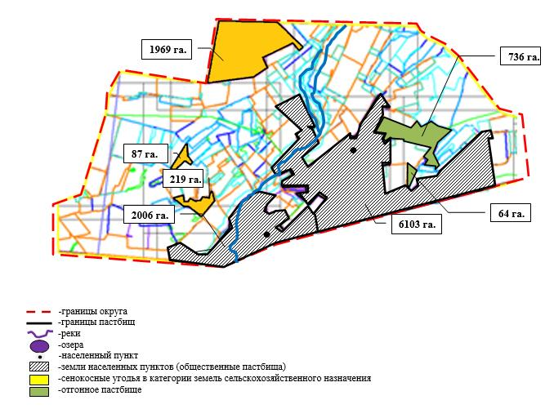

Приложение 126
к Плану по управлению пастбищами
и их использованию на территории
земель Осакаровского района
на 2024 – 2025 годы.
Схема размещения поголовья сельскохозяйственных животных на отгонных пастбищах физических и (или) юридических лиц, не обеспеченных пастбищами, расположенными на территории районного значения, поселке, селе, сельском округе, из-за отсутствия земель на территории Мирного сельского округа Осакаровского района.

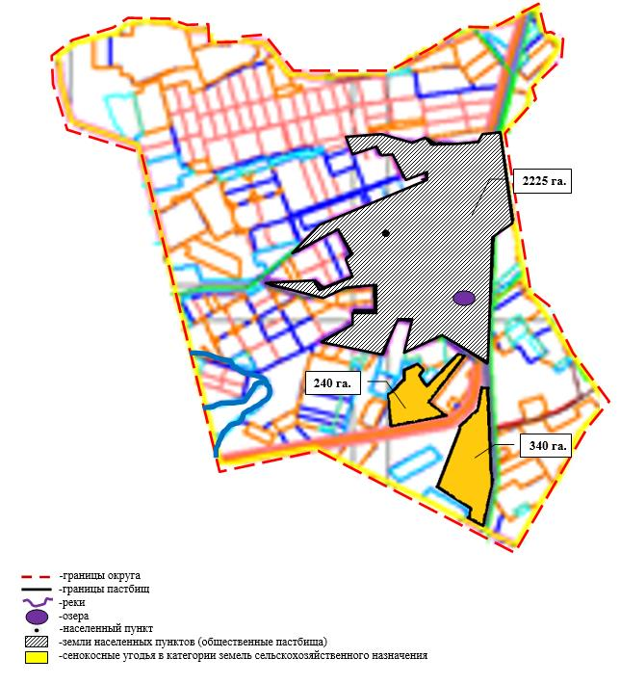

Приложение 127
к Плану по управлению пастбищами
и их использованию на территории
земель Осакаровского района
на 2024 – 2025 годы.
Схема размещения поголовья сельскохозяйственных животных на отгонных пастбищах физических и (или) юридических лиц, не обеспеченных пастбищами, расположенными на территории районного значения, поселке, селе, сельском округе, из-за отсутствия земель на территории Николаевского сельского округа Осакаровского района.

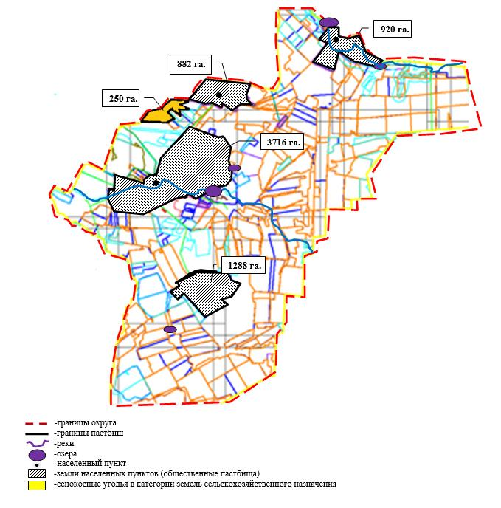

Приложение 128
к Плану по управлению пастбищами
и их использованию на территории
земель Осакаровского района
на 2024 – 2025 годы.
Схема размещения поголовья сельскохозяйственных животных на отгонных пастбищах физических и (или) юридических лиц, не обеспеченных пастбищами, расположенными на территории районного значения, поселке, селе, сельском округе, из-за отсутствия земель на территории Озерного сельского округа Осакаровского района.

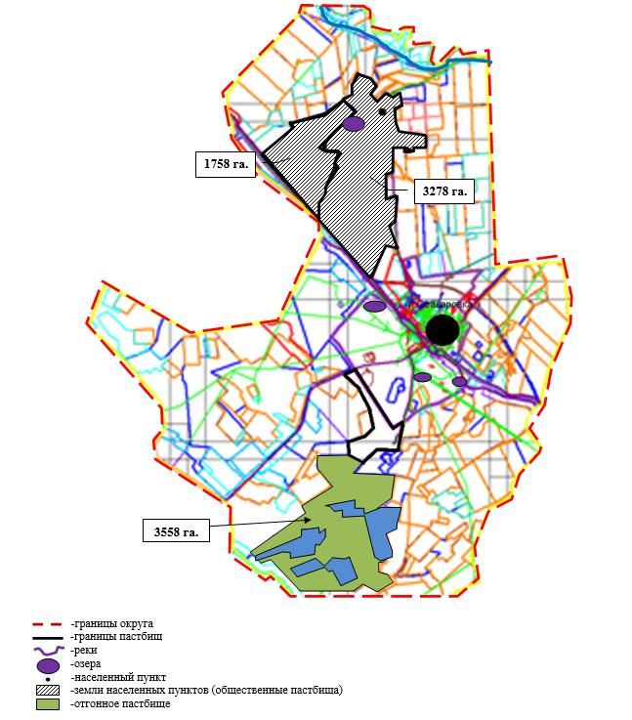

Приложение 129
к Плану по управлению пастбищами
и их использованию на территории
земель Осакаровского района
на 2024 – 2025 годы.
Схема размещения поголовья сельскохозяйственных животных на отгонных пастбищах физических и (или) юридических лиц, не обеспеченных пастбищами, расположенными на территории районного значения, поселке, селе, сельском округе, из-за отсутствия земель на территории Пионерского сельского округа Осакаровского района

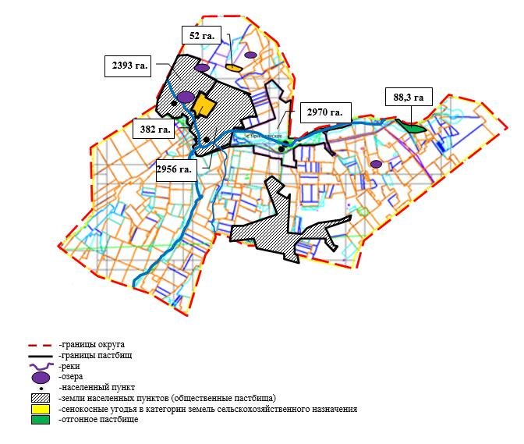

Приложение 130
к Плану по управлению пастбищами
и их использованию на территории
земель Осакаровского района
на 2024 – 2025 годы.
Схема размещения поголовья сельскохозяйственных животных на отгонных пастбищах физических и (или) юридических лиц, не обеспеченных пастбищами, расположенными на территории районного значения, поселке, селе, сельском округе, из-за отсутствия земель на территории Родниковского сельского округа Осакаровского района.

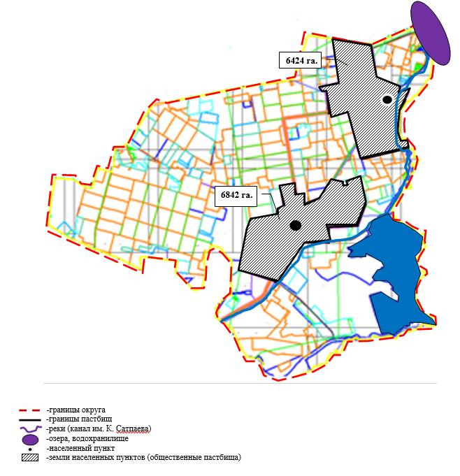

Приложение 131
к Плану по управлению пастбищами
и их использованию на территории
земель Осакаровского района
на 2024 – 2025 годы.
Схема размещения поголовья сельскохозяйственных животных на отгонных пастбищах физических и (или) юридических лиц, не обеспеченных пастбищами, расположенными на территории районного значения, поселке, селе, сельском округе, из-за отсутствия земель на территории Садового сельского округа Осакаровского района.

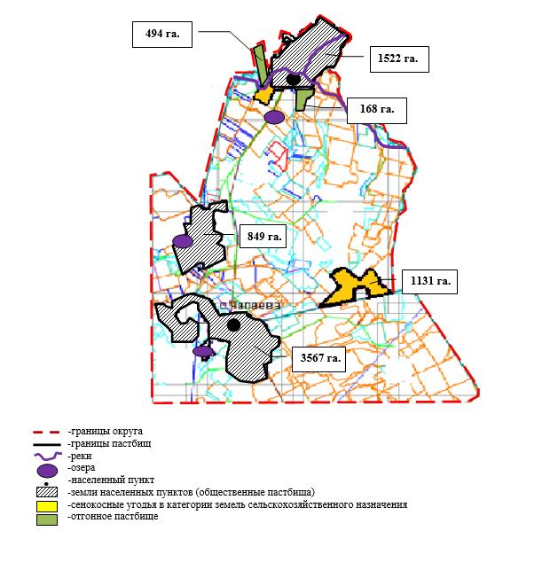

Приложение 132
к Плану по управлению пастбищами
и их использованию на территории
земель Осакаровского района
на 2024 – 2025 годы.
Схема размещения поголовья сельскохозяйственных животных на отгонных пастбищах физических и (или) юридических лиц, не обеспеченных пастбищами, расположенными на территории районного значения, поселке, селе, сельском округе, из-за отсутствия земель на территории сельского округа Сарыозек Осакаровского района.

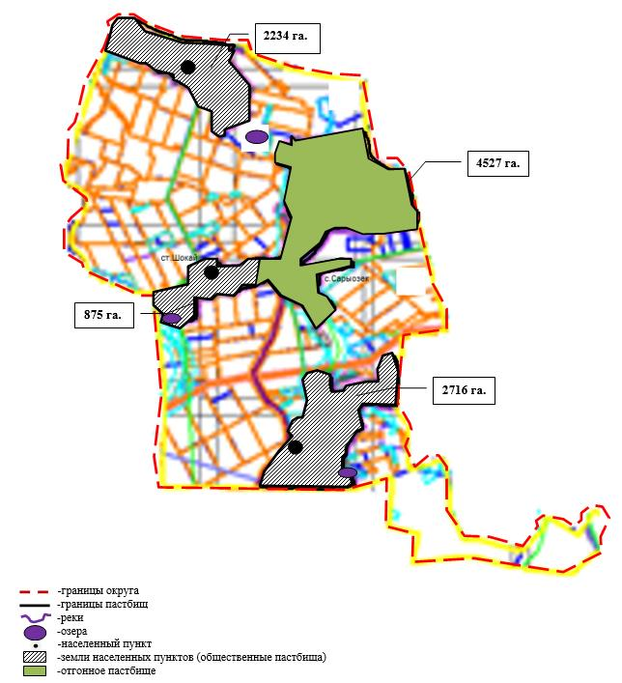

Приложение 133
к Плану по управлению пастбищами
и их использованию на территории
земель Осакаровского района
на 2024 – 2025 годы.
Схема размещения поголовья сельскохозяйственных животных на отгонных пастбищах физических и (или) юридических лиц, не обеспеченных пастбищами, расположенными на территории районного значения, поселке, селе, сельском округе, из-за отсутствия земель на территории сельского округа Сункар Осакаровского района

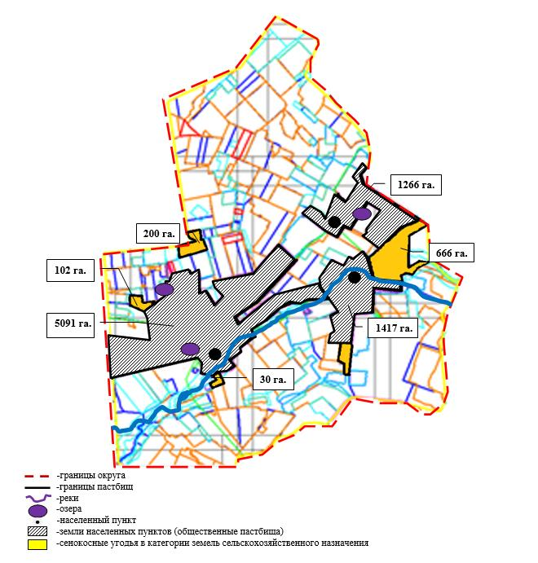

Приложение 134
к Плану по управлению пастбищами
и их использованию на территории
земель Осакаровского района
на 2024 – 2025 годы.
Схема размещения поголовья сельскохозяйственных животных на отгонных пастбищах физических и (или) юридических лиц, не обеспеченных пастбищами, расположенными на территории районного значения, поселке, селе, сельском округе, из-за отсутствия земель на территории сельского округа Нияз Осакаровского района.

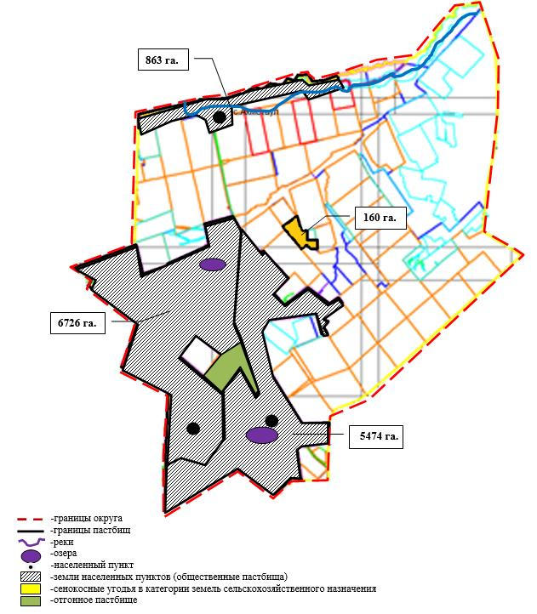

Приложение 135
к Плану по управлению пастбищами
и их использованию на территории
земель Осакаровского района
на 2024 – 2025 годы.
Схема размещения поголовья сельскохозяйственных животных на отгонных пастбищах физических и (или) юридических лиц, не обеспеченных пастбищами, расположенными на территории районного значения, поселке, селе, сельском округе, из-за отсутствия земель на территории Трудового сельского округа Осакаровского района.

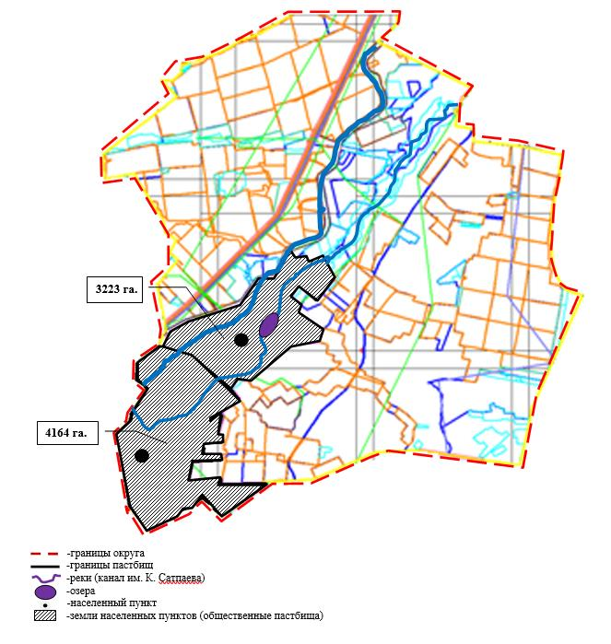

Приложение 136
к Плану по управлению пастбищами
и их использованию на территории
земель Осакаровского района
на 2024 – 2025 годы.
Схема размещения поголовья сельскохозяйственных животных на отгонных пастбищах физических и (или) юридических лиц, не обеспеченных пастбищами, расположенными на территории районного значения, поселке, селе, сельском округе, из-за отсутствия земель на территории Шидертинского сельского округа Осакаровского района.

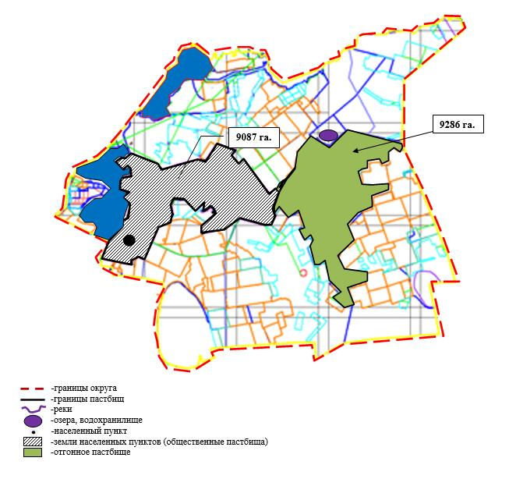

Приложение 137
к Плану по управлению пастбищами
и их использованию на территории
земель Осакаровского района
на 2024 – 2025 годы.
Схема размещения поголовья сельскохозяйственных животных на отгонных пастбищах физических и (или) юридических лиц, не обеспеченных пастбищами, расположенными на территории районного значения, поселке, селе, сельском округе, из-за отсутствия земель на террна территории поселка Осакаровка Осакаровского района.

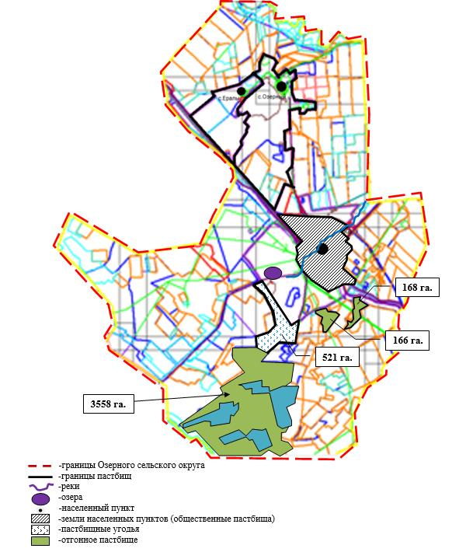

Приложение 138
к Плану по управлению пастбищами
и их использованию на территории
земель Осакаровского района
на 2022 – 2023 годы.
Схема размещения поголовья сельскохозяйственных животных на отгонных пастбищах физических и (или) юридических лиц, не обеспеченных пастбищами, расположенными на территории районного значения, поселке, селе, сельском округе, из-за отсутствия земель на террна территории поселка Молодежный Осакаровского района.

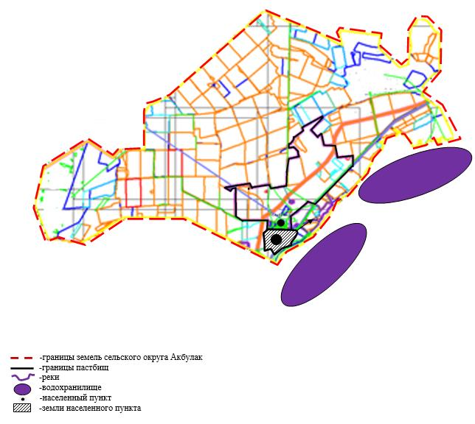

Приложение 139
к Плану по управлению пастбищами
и их использованию на территории
земель Осакаровского района
на 2024-2025 годы.
Календарный график по использованию пастбищ, устанавливающий сезонные маршруты выпаса и передвижения сельскохозяйственных животных.
 | Номера полей
 | I | II | III
 | Подтравливание с 25.04 по 9.05 З-х кратное стравливание: 10.05-15.06 16.06-30.06 23.08-06.09 | Однократное стравливание 01.07.-22.08 | Однократное стравливание 7.09-21.10
 | Однократное стравливание 01.07.-22.08 | Однократное стравливание 7.09-21.10 | Подтравливание с 25.04 по 9.05 З-х кратное стравливание: 10.05-15.06 16.06-30.06 23.08-06.09
 | Однократное стравливание 7.09-21.10 | Подтравливание с 25.04 по 9.05 З-х кратное стравливание: 10.05-15.06 16.06-30.06 23.08-06.09 | Однократное стравливание 01.07.-22.08
№ п/п | Наименование сельского округа | Начало выпаса скота на пастбищах | Возврат скота с пастбищ
1 | Акбулак | 1-ая половина мая месяца | Конец сентября месяца
2 | Батпактинский | 1-ая половина мая месяца | Конец сентября месяца
3 | Жансары | 1-ая половина мая месяца | Конец сентября месяца
4 | Есиль | 1-ая половина мая месяца | Конец сентября месяца
5 | Жулдыз | 1-ая половина мая месяца | Конец сентября месяца
6 | Иртышский | 1-ая половина мая месяца | Конец сентября месяца
7 | Карагайлы | 1-ая половина мая месяца | Конец сентября месяца
8 | Каратомарский | 1-ая половина мая месяца | Конец сентября месяца
9 | Кундуздинский | 1-ая половина мая месяца | Конец сентября месяца
10 | Маржанкольский | 1-ая половина мая месяца | Конец сентября месяца
11 | Мирный | 1-ая половина мая месяца | Конец сентября месяца
12 | Николаевский | 1-ая половина мая месяца | Конец сентября месяца
13 | Озерный | 1-ая половина мая месяца | Конец сентября месяца
14 | Пионерский | 1-ая половина мая месяца | Конец сентября месяца
15 | Родниковский | 1-ая половина мая месяца | Конец сентября месяца
16 | Садовый | 1-ая половина мая месяца | Конец сентября месяца
17 | Сарыозек | 1-ая половина мая месяца | Конец сентября месяца
18 | Сункар | 1-ая половина мая месяца | Конец сентября месяца
19 | Нияз | 1-ая половина мая месяца | Конец сентября месяца
20 | Трудовой | 1-ая половина мая месяца | Конец сентября месяца
21 | Шидертинский | 1-ая половина мая месяца | Конец сентября месяца
22 | П. Осакаровка | 1-ая половина мая месяца | Конец сентября месяца
23 | П. Молодежное | 1-ая половина мая месяца | Конец сентября месяца
Приложение 140
к Плану по управлению пастбищами
и их использованию на территории
земель Осакаровского района
на 2024-2025 годы.
Землепользование района в разрезе сельских округов и поселков
 |  |  |  |  | гектар
№ п/п | Наименование сельского округа | Общая площадь территории | В том числе |  |  |  |  | Вся посевная площадь
 |  |  | Земли сельских населенных пунктов | Земли сельскохозяйственного назначения |  | Земли запаса и специального фонда | прочие
1 | Акбулак | 60056 | 13157 | 42060 |  | 648 | 1188 | 32486
2 | Батпакинский | 56946 | 7963 | 47011 |  | 51 | 657 | 37871
3 | Жансары | 105082 | 16960 | 56011 |  | 3121 | 2902 | 7447
4 | Есиль | 44224 | 5605 | 32721 |  | 5813 | 2360 | 22993
5 | Жулдыз | 14351 | 2914 | 10256 |  | 1142 | 142 | 8173
6 | Иртышский | 11944 | 1701 | 9666 |  | 444 | 617 | 5068
7 | Карагайлы | 68911 | 7907 | 56574 |  | 1415 | 1624 | 35951
8 | Каратомарский | 51187 | 6606 | 40417 |  | 77 | 1186 | 9147
9 | Кундуздинский | 37155 | 4506 | 27969 |  | 4154 | 181 | 9517
10 | Маржанкольский | 39237 | 6312 | 28479 |  | 4238 | 615 | 15069
11 | Мирный | 13313 | 2233 | 9234 |  | 1433 | 496 | 6515
12 | Николаевский | 53899 | 5506 | 45668 |  | 2543 | 2043 | 29219
13 | Озерный | 49034 | 4819 | 41246 |  | 2594 | 279 | 21775
14 | Пионерский | 66822 | 7987 | 57372 |  | 985 | 668 | 35493
15 | Родниковский | 74837 | 6553 | 64694 |  | 1945 | 397 | 37418
16 | Садовый | 97835 | 6778 | 85230 |  | 4245 | 2691 | 34097
17 | Сарыозек | 41738 | 3536 | 32657 |  | 3651 | 719 | 22554
18 | Сункар | 46015 | 3869 | 33389 |  | 7872 | 474 | 19159
19 | Нияз | 47807 | 7130 | 33324 |  | 4613 | 1319 | 20875
20 | Трудовой | 57206 | 7196 | 48926 |  | 1315 | 871 | 27819
21 | Шидертинский | 90664 | 15474 | 67978 |  | 2219 | 395 | 20025
22 | п.Осакаровка | 0 | 0 | 0 |  | 0 | 0 | 0
23 | п. Молодежное | 0 | 0 | 0 |  | 0 | 0 | 0
Всего |  | 1128263 | 144712 | 870882 |  | 54518 | 21824 | 458671
Приложение 141
к Плану по управлению пастбищами
и их использованию на территории
земель Осакаровского района
на 2024-2025 годы.
Пастбищные угодья в разрезе сельских округов и поселков
№ п/п | Наименование сельского округа | Площадь пастбищ гектар
 |  | общая | из них:
 |  |  | Улучшенное, включающие коренное улучшение |  | обводненные
1 | Акбулак | 11530 | 2766 |  | 1076
2 | Батпакинский | 16475 | 2294 |  | 2286
3 | Жансары | 87290 | 15693 |  | 13505
4 | Есиль | 17544 | 2293 |  | 2361
5 | Жулдыз | 5891 | 852 |  | 0
6 | Иртышский | 6104 | 1809 |  | 1179
7 | Карагайлы | 29065 | 5853 |  | 12246
8 | Каратомарский | 36908 | 4225 |  | 10043
9 | Кундуздинский | 25908 | 8988 |  | 5056
10 | Маржанкольский | 21895 | 6529 |  | 2422
11 | Мирный | 5588 | 2205 |  | 351
12 | Николаевский | 21713 | 4801 |  | 7597
13 | Озерный | 24221 | 4624 |  | 6160
14 | Пионерский | 29545 | 5872 |  | 1102
15 | Родниковский | 32165 | 6509 |  | 2813
16 | Садовый | 52346 | 12877 |  | 23406
17 | Сарыозек | 15840 | 2268 |  | 2095
18 | Сункар | 24866 | 5498 |  | 1552
19 | Нияз | 23751 | 5428 |  | 4810
20 | Трудовой | 25652 | 3110 |  | 3889
21 | Шидертинский | 55866 | 9711 |  | 8164
22 | п. Осакаровка | 0 | 0 |  | 0
23 | п.Молодежное | 0 | 0 |  | 0
ИТОГО |  | 570163 | 114205 |  | 112113
Приложение 142
к Плану по управлению пастбищами
и их использованию на территории
земель Осакаровского района
на 2024-2025 годы.
Сведения о ветеринарно-санитарным объектам в разрезе сельских округов:
№п/п | Наименование сельского округа | ветеринарные пункты | скотомогильники | Убойные пункты | Убойные площадки
1 | Акбулак | 1 | 1
2 | Батпактинский | 1 | 1 | 1 | 1
3 | Жансары | 1 | 1 |  | 1
4 | Есиль | 1 | 1 |  | 1
5 | Жулдыз | 1 | 1 |  | 1
6 | Иртышский | 1 | 1
7 | Карагайлы | 1 | 1 |  | 1
8 | Каратомарский | 1 | 1 |  | 1
9 | Кундуздинский | 1 | 1 |  | 1
10 | Маржанкольский | 1 | 1 |  | 1
11 | Мирный | 1 | 1 |  | 1
12 | Николаевский | 1 | 1 |  | 1
13 | Озерный | 1 | 1 |  | 1
14 | Пионерский | 1 | 1
15 | Родниковский | 1 | 1
16 | Садовый | 1 | 1 |  | 1
17 | Сарыозек | 1 | 1
18 | Сункар | 1 | 1 |  | 1
19 | Нияз | 1 | 1
20 | Трудовой | 1 | 1
21 | Шидертинский | 1 | 1 |  | 1
22 | П.Осакаровка | 1 | 1
23 | П.Молодежный | 1 | 1 |  | 1
 | Итого | 23 | 24 | 1 | 15
Приложение 143
к Плану по управлению пастбищами
и их использованию на территории
земель Осакаровского района
на 2024-2025 годы.
Информация о наличии всех сельскохозяйственных животных в разрезе сельских округов
№п/п | Наименование сельского округа | лошади | КРС |  | МРС
 |  |  | маточное | быки производители, молодняк
1 | Акбулак | 1030 | 1046 | 1784 | 3770
2 | Батпактинский | 1382 | 850 | 1190 | 1900
3 | Жансары | 5150 | 3079 | 3421 | 5781
4 | Есиль | 195 | 1100 | 1350 | 1970
5 | Жулдыз | 789 | 118 | 200 | 682
6 | Иртышский | 205 | 178 | 271 | 910
7 | Карагайлы | 582 | 1303 | 1981 | 3400
8 | Каратомарский | 1015 | 700 | 1000 | 1559
9 | Кундуздинский | 1250 | 348 | 461 | 2530
10 | Маржанкольский | 1065 | 351 | 538 | 1950
11 | Мирный | 298 | 192 | 338 | 289
12 | Николаевский | 580 | 703 | 1127 | 1002
13 | Озерный | 500 | 575 | 1033 | 1700
14 | Пионерский | 689 | 780 | 1036 | 1600
15 | Родниковский | 1300 | 879 | 1014 | 4560
16 | Садовый | 1978 | 1306 | 1774 | 1277
17 | Сарыозек | 515 | 675 | 778 | 2930
18 | Сункар | 702 | 710 | 890 | 1153
19 | Нияз | 800 | 888 | 622 | 2779
20 | Трудовой | 500 | 1198 | 1832 | 1006
21 | Шидертинский | 400 | 372 | 598 | 1145
22 | п.Осакаровка | 415 | 805 | 952 | 3064
23 | п.Молодежный | 600 | 556 | 889 | 1726
 | Итого: | 21940 | 18712 | 25079 | 48683
Приложение 144
к Плану по управлению пастбищами
и их использованию на территории
земель Осакаровского района
на 2024-2025 годы.
Предельно допустимая норма нагрузки на общую площадь пастбищ:
Область | Природная зона | Экологогеографическийрайон (подзона) | Тип пастбищ преобладающий) | Продолжительность пастбищного периода, дней | Норма площади пастбищ на 1 голову сельскохозяйственных животных на восстановленных и деградированных угодьях, гектар
 |  |  |  |  | крупный рогатый скот |  | овцы и козы |  | лошади |  | верблюды
 |  |  |  |  | восстановленные | деградированные | восстановленные | деградированные | восстановленные | деградированные | восстановленные | деградированные
1 | 2 | 3 | 4 | 5 | 6 | 7 | 8 | 9 | 10 | 11 | 12 | 13
Карагандинская | Степная | Умеренно-сухая степь | Ковылково-типчаковые с полынно-кокпековыми на солонцах | 180-190 | 13,0 | 19,0 | 2,6 | 3,8 | 15,6 | 22,8 | 18,2 | 26,2
Приложение 145
к Плану по управлению пастбищами
и их использованию на территории
земель Осакаровского района
на 2024-2025 годы.
Данные о численности поголовья сельскохозяйственных животных физических и юридических лиц в Осакаровском районе
№ п/п | Наименование с/округов | КРС |  |  | в т.ч.коровы
 |  | всего | КХ, ФХ | ЛПХ | всего | КХ, ФХ | ЛПХ
1 | Акбулак | 2695 | 1341 | 1354 | 1077 | 698 | 379
2 | Батпактинский | 1851 | 34 | 1817 | 870 | 8 | 862
3 | Жансары | 5687 | 2956 | 2731 | 3171 | 1953 | 1218
4 | Есиль | 2238 | 234 | 2004 | 932 | 118 | 814
5 | Жулдыз | 303 | 140 | 163 | 124 | 68 | 56
6 | Иртышский | 413 | 64 | 349 | 171 | 53 | 118
7 | Карагайлы | 2997 | 283 | 2714 | 1318 | 192 | 1126
8 | Каратомарский | 511 | 26 | 485 | 228 | 10 | 218
9 | Кундуздинский | 774 | 438 | 336 | 358 | 198 | 160
10 | Маржанколь | 816 | 149 | 667 | 336 | 56 | 280
11 | Мирный | 479 |  | 479 | 186 |  | 186
12 | Николаевский | 1684 | 269 | 1415 | 680 | 101 | 579
13 | Озерный | 1494 | 419 | 1075 | 497 | 190 | 307
14 | Пионерский | 1671 | 298 | 1373 | 788 | 54 | 734
15 | Родниковский | 1721 | 329 | 1392 | 871 | 223 | 648
16 | Садовый | 1633 | 246 | 1387 | 942 | 84 | 858
17 | Сарыозек | 1348 | 355 | 993 | 570 | 184 | 386
18 | Сункар | 1338 | 620 | 718 | 487 | 179 | 308
19 | Нияз | 1399 | 223 | 1176 | 983 | 214 | 769
20 | Трудовой | 2139 | 1142 | 997 | 945 | 491 | 454
21 | Шидертинский | 905 | 255 | 650 | 383 | 115 | 268
22 | п. Осакаровка | 1589 | 0 | 1589 | 829 | 0 | 829
23 | п.Молодежный | 1306 | 0 | 1306 | 573 | 0 | 573
 | итого | 36988 | 9821 | 27167 | 17319 | 5189 | 12130
Продолжение таблицы
Овцы, козы |  |  | Лошади
всего | КХ, ФХ | ЛПХ | всего | КХ, ФХ | ЛПХ
3785 | 712 | 3073 | 958 | 241 | 717
1875 | 76 | 1799 | 477 | 187 | 290
5800 | 2508 | 3292 | 3532 | 989 | 2543
1972 | 28 | 1944 | 160 | 14 | 146
655 | 110 | 545 | 835 | 798 | 37
1033 | 200 | 833 | 176 | 11 | 165
3350 | 153 | 3197 | 476 | 115 | 361
1381 | 71 | 1310 | 113 | 7 | 106
2510 | 682 | 1828 | 811 | 367 | 444
1936 | 650 | 1286 | 790 | 215 | 575
290 | 10 | 280 | 205 | 10 | 195
1010 | 495 | 515 | 553 | 267 | 286
1530 | 202 | 1328 | 265 | 96 | 169
1560 | 284 | 1276 | 513 | 285 | 228
4560 | 997 | 3563 | 1330 | 832 | 498
1290 | 245 | 1045 | 1251 | 736 | 515
2925 | 616 | 2 309 | 413 | 147 | 266
1143 | 358 | 785 | 486 | 211 | 275
2782 | 174 | 2608 | 643 | 94 | 549
980 | 383 | 597 | 326 | 232 | 94
1000 | 18 | 982 | 255 | 92 | 163
3075 | 0 | 3075 | 320 | 0 | 320
1730 | 0 | 1730 | 509 | 0 | 509
48172 | 8972 | 39200 | 15396 | 5946 | 9450

© 2012. РГП на ПХВ «Институт законодательства и правовой информации Республики Казахстан» Министерства юстиции Республики Казахстан

